بلَاوكراوةى هيَما وديار كراوة بازرطانيةكان نشرة العلامات والبيانات التجارية

ڕاگەیاندنى ژمارە (74) حةفتاوضوار
رقم النشرة (74) اربع وسبعون

بڵاوکراوەى دووەم لە رێکەوتی 4/4/2017
النشرة الثانى بتاریخ 4/4/2017

(ساڵی نۆیەم - 2017)
(السنة تاسعة- 2017)

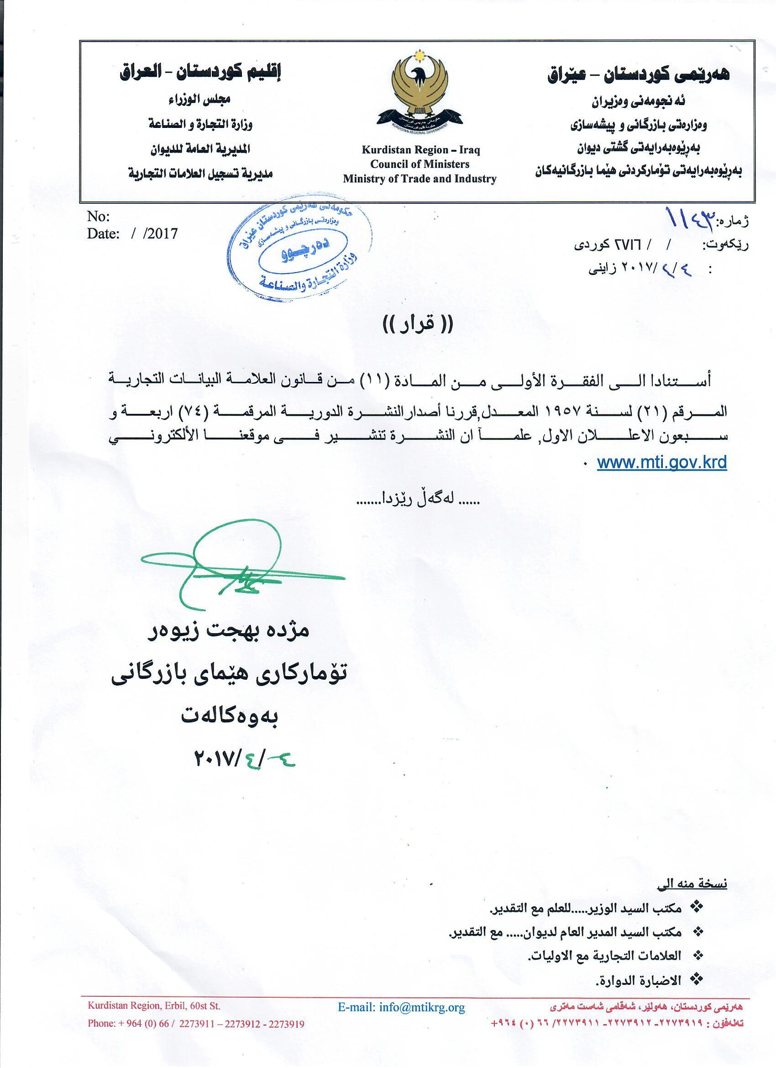

بلاوكراوةي ذمارة ( 74) لة ريَكةوتي 4 / 4/ 2017 دةرضووة و ئةم هيَمايانة بؤ جاري يةكةم بلَاودةكريَنةوة
فهرست النشرة رقم (74) في 4 / 4 / 2017 تتضمن العلامات التي تنشر للمرة الاولى
ذمارةى لاثةرِةى  بلاَوكراو  رقم تسلسل النشرة | رِيَكةوتى ثيَشكةش كردنى داواكارى  تاريخ تقديم الطلب | خاوةنى هيَما  مالك العلامة | هيَماى بازرطانى  العلامة التجارية | ثؤلى  صنف
1 | أعادة نشر العلامة بالنشرة 66  دووبارة بلاوكراوةي هيَماي بازرطاني كة بلاوكرابوو 66 | بازرطان ثاسةوان حسن رسول  التاجر ثاسةوان حسن رسول | ALSHABAB الشباب | 29-30-32 ب
2 | أعادة نشر العلامة بالنشرة 67  دووبارة بلاوكراوةي هيَماي بازرطاني كة بلاوكرابوو 67 | كؤمثانياى ماريناس  شركة ماريناس | Pamti | 10-16-21-26-35-39
3 | أعادة نشر العلامة بالنشرة 67  دووبارة بلاوكراوةي هيَماي بازرطاني كة بلاوكرابوو 67 | كؤمثانياى ماريناس  شركة ماريناس | Alawe الاوة | 39-35-5-3-1
4 | أعادة نشر العلامة بالنشرة 67  دووبارة بلاوكراوةي هيَماي بازرطاني كة بلاوكرابوو 67 | كؤمثانياى كلبخش اول  شركة كلبخش اول | Softlan سافتلن | 3-5-16-35
5 | أعادة نشر العلامة بالنشرة 67  دووبارة بلاوكراوةي هيَماي بازرطاني كة بلاوكرابوو 67 | كؤمثانياى بديدة شيمي قرن  شركة بديدة شيمي قرن | LEVON لوون | 5-16-21-35-39
6 | أعادة نشر العلامة بالنشرة 67  دووبارة بلاوكراوةي هيَماي بازرطاني كة بلاوكرابوو 67 | كؤمثانياى كلبرك بهاران  شركة كلبرك بهاران | Famila | 10-16-21-26-35-39
7 | أعادة نشر العلامة بالنشرة 67  دووبارة بلاوكراوةي هيَماي بازرطاني كة بلاوكرابوو 67 | كؤمثانياى كلبرك بهاران  شركة كلبرك بهاران | SUNTIN سان تين | 39-35-31-30-29-16
8 | أعادة نشر العلامة بالنشرة 72  دووبارة بلاوكراوةي هيَماي بازرطاني كة بلاوكرابوو 72 | بازرطان محمد نصرالدين صالح  التاجر محمد نصرالدين صالح | رنا Rana | 32 ب-ج
9 | أعادة نشر العلامة بالنشرة 67  دووبارة بلاوكراوةي هيَماي بازرطاني كة بلاوكرابوو 67 | كؤمثانياى نادر  شركة نادر | Fakhir فاخر | 29 ب,و,ز,هـ- 30 ح- 31 أ,ج،د
10 | أعادة نشر العلامة بالنشرة 67  دووبارة بلاوكراوةي هيَماي بازرطاني كة بلاوكرابوو 67 | كؤمثانياى نادر  شركة نادر | KISMET قسمت | 29 ب,و,ز,هـ- 30 ح- 31 أ,ج،د
11 | أعادة نشر العلامة بالنشرة 9  دووبارة بلاوكراوةي هيَماي بازرطاني كة بلاوكرابوو 9 | كؤمثانياى Bestoon  شركة Bestoon | BESTUN GROUP | 42 ح
12 | أعادة نشر العلامة بالنشرة 72  دووبارة بلاوكراوةي هيَماي بازرطاني كة بلاوكرابوو 72 | كؤمثانياى طروثى نيَودةلةتى خؤراكى كارن تأمين ئارين  شركة مجموعة كارن تامين ارين الدولية الغذائية | ألويتا | - ح ,ط،ج،د،و
13 | أعادة نشر العلامة بالنشرة 29  دووبارة بلاوكراوةي هيَماي بازرطاني كة بلاوكرابوو 29 | بازرطانان (ديار صمد محمد امين و بيَستون صمد محمد امين و هونةر صمد محمد امين) خ0اوةنى ضيَشتخانةى (صمد samad ) بؤ خزمةت طوزارى طةشت و طوزار  التجار ( ديار صمد محمد امين و بيَستون صمد محمد امين و هونةر صمد محمد امين) صاحب مطعم (صمد samad ) لخدمات السياحية | SAMAD RESTAURANT  ضيَشتخانةى صمد | - أ، ب، ح
14 | أعادة نشر العلامة بالنشرة 29  دووبارة بلاوكراوةي هيَماي بازرطاني كة بلاوكرابوو 29 | بازرطانان (ديار صمد محمد امين و بيَستون صمد محمد امين و هونةر صمد محمد امين) خ0اوةنى ضيَشتخانةى (صمد samad ) بؤ خزمةت طوزارى طةشت و طوزار  التجار ( ديار صمد محمد امين و بيَستون صمد محمد امين و هونةر صمد محمد امين) صاحب مطعم (صمد samad ) لخدمات السياحية | SAMAD RESTAURANT  ضيَشتخانةى صمد | 42 أ، ب، ح
 | 9/10/2016 | كؤمثانياى ميخةك  شركة ميخةك | بيت الامير مع الشكل | 29-30
 | 9/10/2016 | كؤمثانياى ميخةك  شركة ميخةك | شارةزوور مع الشكل | 29-30
 | 10/10/2016 | كؤمثانياى فيروز  شركة فيروز | mn.mn من من مع الشكل | 29ز-31 أ
 | 3/10/2016 | كؤمثانياى الوزير  شركة الويز | الطيبات مع الشكل | 29-30-31-32
 | 3/10/2016 | كؤمثانياى لانوفا ايف جيرشليري سانايي في تيجاريت انونيم شركيتى  شركة لانوفا ايف جيرشليري سانايي في تيجاريت انونيم شركيتى | LANOVA | 11 ج،د-35 أ،ب،ج
 | 4/10/2016 | كؤمثانياى ثلانت هاوس  شركة ثلانت هاوس | PLANT HOUSE مع الشكل | 1ب-18د-42 د-35 ب،ج
 | 4/10/2016 | بازرطان كمال رشيد حسن  التاجر كمال رشيد حسن | Gordeh xazar طردةى خةزةر مع الشكل | 29-30-31
 | 4/10/2016 | كؤمثانياى دولةتو  شركة دولةتو | طردة GRDA | 30 ه
 | 4/10/2016 | بازرطان ئارى محى الدين شكر  التاجر ئارى محى الدين شكر | SAiF BOYA مع الشكل | 2 أ
 | 4/10/2016 | بازرطان شيرزاد عمر محمد  التاجر شيرزاد عمر محمد | GEEZ. مع الشكل | 35 ب،ج- 29-30-31 أ
 | 4/10/2016 | كارطة بندق  معمل بندق | TOAM TOAM Chips شيبس طعم طعم مع الشكل | 29ز-31أ-29ب-30ح
 | 4/10/2016 | كؤمثانياى باخى سيوان  شركة باخى سيوان | باخى سيوان Baxi Sewan مع الشكل | 3-29-30-31 أ،35 ب،ج
 | 9/10/2016 | بازرطان بكر أسعد علي  التاجر بكر أسعد علي | RONY مع الشكل | 32 ب،ج
 | 9/10/2016 | بازرطان بكر أسعد علي  التاجر بكر أسعد علي | EVEREST افريست مع الشكل | 32 ب،ج
 | 9/10/2016 | كؤمثانياى Isobit  شركة Isobit | Buildmax مع الشكل | 17 أ،ب،ج- 2 أ،ب،ج
 | 10/10/2016 | بازرطان محمد نصرالدين صالح  التاجر محمد نصرالدين صالح | SANDY ساندي مع الشكل | 32 ب،ج

 | 10/10/2016 | بازرطان محمد نصرالدين صالح  التاجر محمد نصرالدين صالح | SUN JUICE مع الشكل | 32 ب،ج
 | 10/10/2016 | بازرطان رائد بركات حسين  التاجر رائد بركات حسين | الصباح | 29 ز- 31 أ
 | 10/10/2016 | بازرطان رائد بركات حسين  التاجر رائد بركات حسين | الطيبات | 29 ز- 31 أ
 | 10/10/2016 | بازرطان رائد بركات حسين  التاجر رائد بركات حسين | الطيبة | 29-30-31
 | 9/10/2016 | بازرطان سامان حسين علي  التاجر سامان حسين علي | Premium max hd | 9 أ
 | 18/10/2016 | بازرطان احمد عبدالله احمد  التاجر ا حمد عبدالله احمد | 4 YOU POWER مع الشكل | 32
 | 10/10/2016 | كؤمثانياى سةردؤل  شركة سةردؤل | SarDOL سردول مع الشكل | 6ز-7 أ،ج-11د-35 ب،ج
 | 11/10/2016 | كؤمثانياى P&G Business Canada  شركة P&G Business Canada | Oral-B اورال بي مع الشكل | 3د-5 أ،ب،ه- 10أ-21 أ،ب،ج
 | 10/10/2016 | كؤمثانياي هونتر اندستريزانك- الامريكية  شركة هونتر اندستريزانك- الامريكية | Hunter | 9-11-21
 | 11/10/2016 | كؤمثانياي خطاب  شركة خطاب | ROMA OIL الشكل فقط | 4 أ
 | 11/10/2016 | كارطةى عمر شعبان  معمل عمر شعبان | ALSAFAA الصفاء مع الشكل | 29 ه
 | 11/10/2016 | كؤمثانياي بيستون  شركة بيستون | RIVA | 35 ب،ج
 | 10/10/2016 | بازرطان داراوان حمة صابر عبدالله  التاجر داراوان حمة صابر عبدالله | DEma مع الشكل | 35 ب،ج
 | 9/10/2016 | كؤمثانياي ديلاظ  شركة ديلاظ | DELAV | 35 ب،ج
 | 16/10/2016 | شيرةمةنى ديلان  حلويات ديلان | DEELAN SWEETS شيرينى ديلان مع الشكل | 30 ح،ط- 35 ب،ج
 | 17/10/2016 | كؤمثانياي يونيك  شركة يونيك | Unique مع الشكل | 35 ب،ج – 20أ،ج
 | 18/10/2016 | كؤمثانياي SEVEN NET LAYERS  شركة SEVEN NET LAYERS | Wego | 37 ج،ب-38 أ
 | 11/10/2016 | كؤمثانياي زهور المقداية  شركة زهور المقداية | شيبس هندرين Chips Henderen | 29ز-30 ح -31أ،ج
 | 11/10/2016 | كؤمثانياي زهور المقداية  شركة زهور المقداية | شيبس هندرين Chips Henderen | 29ز-30 ح -31أ،ج
 | 11/10/2016 | كؤمثانياي حسن محمد الصمادي  شركة حسن محمد الصمادي | CONTACT | 3 أ،ب،ج،د
 | 11/10/2016 | كؤمثانياي حسن محمد الصمادي  شركة حسن محمد الصمادي | جيرسى Gersy | 3 أ،ب،ج،د-  5 أ،ب،ج،د،ه،و
 | 11/10/2016 | كؤمثانياي حسن محمد الصمادي  شركة حسن محمد الصمادي | GREEN-CLEAN | 3 أ،ب،ج،د-  5 أ،ب،ج،د،ه،و
 | 11/10/2016 | كؤمثانياي حسن محمد الصمادي  شركة حسن محمد الصمادي | Eco - Clean | 3 أ،ب،ج،د-  5 أ،ب،ج،د،ه،و
 | 11/10/2016 | كؤمثانياي ليبتيس فارماسيوتيكالز يو أس أي، انك  شركة ليبتيس فارماسيوتيكالز يو أس أي، انك | APHROFEM | 5 أ
 | 18/10/2016 | كؤمثانياي TOYOTA JIDOSHA KABUSHIKI KAISHA (also trading as TOYOTA MOTOR CORPORATION)  شركة TOYOTA JIDOSHA KABUSHIKI KAISHA (also trading as TOYOTA MOTOR CORPORATION | TOYOTA | 12 أ،ب – 35 أ،ب – 36 ب- 37 ب- 39 أ
 | 18/10/2016 | كؤمثانياي TOYOTA JIDOSHA KABUSHIKI KAISHA (also trading as TOYOTA MOTOR CORPORATION)  شركة TOYOTA JIDOSHA KABUSHIKI KAISHA (also trading as TOYOTA MOTOR CORPORATION | TOYOTA | 1 أ،ب -4 أ،ب،د- 6 أ،ه،و،ز،ح،ي،ل،ك- 7 أ،ب،ج- 9 أ،ب،ج،د،ه،و،ز،ح- 11أ،ب،ج،د،ه،و،ز،ح،ط- 27 أ،ب،ج
 | 18/10/2016 | كؤمثانياي TOYOTA JIDOSHA KABUSHIKI KAISHA (also trading as TOYOTA MOTOR CORPORATION)  شركة TOYOTA JIDOSHA KABUSHIKI KAISHA (also trading as TOYOTA MOTOR CORPORATION | TOYOTA شكل | 12 أ،ب – 35 أ،ب – 36 ب- 37 ب- 39 أ
 | 18/10/2016 | كؤمثانياي TOYOTA JIDOSHA KABUSHIKI KAISHA (also trading as TOYOTA MOTOR CORPORATION)  شركة TOYOTA JIDOSHA KABUSHIKI KAISHA (also trading as TOYOTA MOTOR CORPORATION | TOYOTA شكل | 1 أ،ب -4 أ،ب،د- 6 أ،ه،و،ز،ح،ي،ل،ك- 7 أ،ب،ج- 9 أ،ب،ج،د،ه،و،ز،ح- 11أ،ب،ج،د،ه،و،ز،ح،ط- 27 أ،ب،ج
 | 18/10/2016 | كؤمثانياي TOYOTA JIDOSHA KABUSHIKI KAISHA (also trading as TOYOTA MOTOR CORPORATION)  شركة TOYOTA JIDOSHA KABUSHIKI KAISHA (also trading as TOYOTA MOTOR CORPORATION | LEXUS LX570 | 12 أ،ب
 | 18/10/2016 | كؤمثانياي TOYOTA JIDOSHA KABUSHIKI KAISHA (also trading as TOYOTA MOTOR CORPORATION)  شركة TOYOTA JIDOSHA KABUSHIKI KAISHA (also trading as TOYOTA MOTOR CORPORATION | LEXUS RX350 | 12 أ،ب
 | 17/10/2016 | كؤمثانياي وردة العراق  شركة وردة العراق | MELO ميلو مع الشكل | 29 أ،ز
 | 17/10/2016 | كؤمثانياي وردة العراق  شركة وردة العراق | WARDA وردة مع الشكل | 29 أ،ز
 | 17/10/2016 | كؤمثانياي وردة العراق  شركة وردة العراق | جبنة هنا مع الشكل | 29 ه
 | 17/10/2016 | بازرطان أرشد محمد سليمان  التاجر أرشد محمد سليمان | Guzel طوزل مع الشكل | 29 أ
 | 17/10/2016 | كؤمثانياي N.T.SH KOSOVA TOBACCO SHPK  شركة N.T.SH KOSOVA TOBACCO SHPK | ROYAL SLIMS مع الشكل | 34
 | 17/10/2016 | كؤمثانياي N.T.SH KOSOVA TOBACCO SHPK  شركة N.T.SH KOSOVA TOBACCO SHPK | ROYAL BLUE مع الشكل | 34
 | 18/10/2016 | بازرطان أدريس أحمد مقداد  التاجر أدريس أحمد مقداد | Top Tan مع الشكل | 30 ح،ط- 32 ب،ج
 | 7/11/2016 | بازرطان محمد نصرالدين صالح  التاجر محمد نصرالدين صالح | Retaj Juice مع الشكل | 32 ب،ج
 | 7/11/2016 | بازرطان محمد نصرالدين صالح  التاجر محمد نصرالدين صالح | Rose Juice مع الشكل | 32 ب،ج
 | 7/11/2016 | بازرطان محمد نصرالدين صالح  التاجر محمد نصرالدين صالح | Box Juice مع الشكل | 32 ب،ج
 | 6/11/2016 | بازرطان فاخر محمد خضر  التاجر فاخر محمد خضر | B بازينة ثاذينة مع الشكل | 39 أ،ج- 35 ب،ج
 | 8/11/2016 | كؤمثانياي ALPHA SENTRY  شركة ALPHA SENTRY | ETC ERBIL TRAINING CENTER مع الشكل | 42 ط
 | 18/10/2016 | كؤمثانياي بخور  شركة بخور | Niny نى نى مع الشكل | 29 ز، 31 أ
 | 28/11/2016 | كؤمثانياي Royal Paint  شركة Royal Paint | ORYX مع الشكل | 2
 | 28/11/2016 | كؤمثانياي Royal Paint  شركة Royal Paint | APEX مع الشكل | 2
 | 7/12/2016 | كؤمثانياي Green Lvy  شركة Green Lvy | BEST GLOVES مع الشكل | 5
 | 5/12/2016 | كؤمثانياي ناسان  شركة ناسان | Royal Fresh رويال فريش مع الشكل | 3-29-30-31-32
 | 5/12/2016 | كؤمثانياي SEEMO SEETO  شركة SEEMO SEETO | Seemo Seeto مع الشكل | 29 ه
 | 13/12/2016 | كؤمثانياي باموك  شركة باموك | ZP مع الشكل | 17 د
 | 13/12/2016 | كؤمثانياي باموك  شركة باموك | Z PLAS مع الشكل | 17 د
 | 13/12/2016 | كؤمثانياي باموك  شركة باموك | BG مع الشكل | 17 د
 | 5/12/2016 | كؤمثانياي TEKSAN GENERATOR  شركة TEKSAN GENERATOR | TEKSAN GENERATOR | 7 أ، ج
 | 15/12/2016 | بازرطان عبدالرزاق كريم مصطفى  التاجر عبدالرزاق كريم مصطفى | الرحمة ALRAHMA | 29-30
 | 15/12/2016 | بازرطان عبدالرزاق كريم مصطفى  التاجر عبدالرزاق كريم مصطفى | ROLAT | 29-30
 | 14/12/2016 | بازرطان سامى سيامند حسن  التاجر سامى سيامند حسن | JOJO MAMA مع الشكل | 35 ب،ج
 | 5/12/2016 | كؤمثانياي SEEMO SEETO  شركة SEEMO SEETO | Seeto سيتو مع الشكل | 29 ه
 | 14/12/2016 | كؤمثانياي Chalhoub Group Limited  شركة Chalhoub Group Limited | ترايانو | (3 أ،ب،ج،د- 18 أ،ب،ج،د،ه- 25 أ،ب،ج،د،ه،و- 35 أ،ب،ج)
 | 14/12/2016 | كؤمثانياي Chalhoub Group Limited  شركة Chalhoub Group Limited | ترايانو TRYANO | (3 أ،ب،ج،د- 18 أ،ب،ج،د،ه- 25 أ،ب،ج،د،ه،و- 35 أ،ب،ج)
 | 21/12/2016 | كؤمثانياي كؤمثانياي 1A KIMYA MIMARLIK MUHENDISLIK TEMIZLIK MADDELERI SANAYI VE TICARET LIMITED SIRKETI شركة 1A KIMYA MIMARLIK MUHENDISLIK TEMIZLIK MADDELERI SANAYI VE TICARET LIMITED SIRKETI | Dr.CLEAN | 1 أ،ب،ج،د،ه،و- 3 أ،ب،ج،د- 5 أ،ب،ج،د،ه،و
 | 21/12/2016 | كؤمثانياي كؤمثانياي 1A KIMYA MIMARLIK MUHENDISLIK TEMIZLIK MADDELERI SANAYI VE TICARET LIMITED SIRKETI شركة 1A KIMYA MIMARLIK MUHENDISLIK TEMIZLIK MADDELERI SANAYI VE TICARET LIMITED SIRKETI | DoctorCLEAN | 35 أ،ب،ج
 | 21/12/2016 | كؤمثانياي كؤمثانياي 1A KIMYA MIMARLIK MUHENDISLIK TEMIZLIK MADDELERI SANAYI VE TICARET LIMITED SIRKETI شركة 1A KIMYA MIMARLIK MUHENDISLIK TEMIZLIK MADDELERI SANAYI VE TICARET LIMITED SIRKETI | DO THE DEW دو ذا ديو | 32 ب،ج
 | 21/12/2016 | كؤمثانياي كؤمثانياي 1A KIMYA MIMARLIK MUHENDISLIK TEMIZLIK MADDELERI SANAYI VE TICARET LIMITED SIRKETI شركة 1A KIMYA MIMARLIK MUHENDISLIK TEMIZLIK MADDELERI SANAYI VE TICARET LIMITED SIRKETI | OilRemover | 1 أ،ب،ج،د،ه-3أ،ب،ج،د- 5 أ،ب،ج،د،ه،و- 35 أ،ب،ج
 | 26/12/2016 | بازرطان طارق شيخة حسن  التاجر طارق شيخة حسن | ميكا MEGA | 3-16-29-30-31-32
 | 26/12/2016 | بازرطان طارق شيخة حسن  التاجر طارق شيخة حسن | المها Almaha | 3-5-16-29-30-31-32
 | 27/12/2016 | كؤمثانياي تامى خؤش  شركة تامى خؤش | AL MAJEED المجيد مع الشكل | 29-30-31
 | 27/12/2016 | كؤمثانياي تامى خؤش  شركة تامى خؤش | HIRAN هيران مع الشكل | 29-30-31
 | 27/12/2016 | كؤمثانياي تامى خؤش  شركة تامى خؤش | نورس طلايى NORAS TALAYI مع الشكل | 29-30-31
 | 27/12/2016 | كؤمثانياي تامى خؤش  شركة تامى خؤش | نورس Nawras مع الشكل | 3-5 أ-16 أ
 | 27/12/2016 | بازرطان جمال جلال محمود  التاجر جمال جلال محمود | اوسكار سلفر OSCAR SILVER مع الشكل | 34
 | 27/12/2016 | بازرطان جمال جلال محمود  التاجر جمال جلال محمود | اوسكار كولد OSCAR GOLD مع الشكل | 34
 | 27/12/2016 | بازرطان جمال جلال محمود  التاجر جمال جلال محمود | اوسكار سوثر سلمس مينثول OSCAR SUPER SLiMS MENTHOL مع الشكل | 34
 | 27/12/2016 | بازرطان جمال جلال محمود  التاجر جمال جلال محمود | اوسكار كوين OSCAR QUEEN مع الشكل | 34
 | 27/12/2016 | بازرطان جمال جلال محمود  التاجر جمال جلال محمود | اوسكار سوثر سلمس بلو OSCAR super slims BLUE مع الشكل | 34
 | 27/12/2016 | بازرطان جمال جلال محمود  التاجر جمال جلال محمود | اوسكار سوثر سلمس سلفر OSCAR super slims SILVER مع الشكل | 34
 | 27/12/2016 | بازرطان جمال جلال محمود  التاجر جمال جلال محمود | اوسكار سوثر سلمس بلاك OSCAR super slims BLACK مع الشكل | 34
 | 28/12/2016 | بازرطان طارق عبدالله امين  التاجر طارق عبدالله امين | NAHRAEN | 34 أ-ب-ج
 | 28/12/2016 | بازرطان طارق عبدالله امين  التاجر طارق عبدالله امين | نةهرين | 34 أ-ب-ج
 | 28/12/2016 | بازرطان طارق عبدالله امين  التاجر طارق عبدالله امين | نهرين | 34 أ-ب-ج
 | 28/12/2016 | كؤمثانياي عينكاوة  شركة عينكاوة | FIRE CASINO مع الشكل | 33
 | 28/12/2016 | كؤمثانياي عينكاوة  شركة عينكاوة | RUSSIAN GOLD مع الشكل | 33
 | 28/12/2016 | كؤمثانياي عينكاوة  شركة عينكاوة | METEOR مع الشكل | 33
 | 2/1/2017 | كؤمثانياي طولستان  شركة طولستان | ريد بيرد Red Bird مع الشكل | 11 ح- 17 د
 | 17/1/2017 | كؤمثانياي GOLDEN EARTH  شركة GOLDEN EARTH | GOLDEN POTATO | 29 ب،ز- 31 أ،ب،ج،د
 | 17/1/2017 | كؤمثانياي YORUK SUT URUNLERI HAYVANCILIK GIDA SANAYI VE TICARRET LIMITED SIRKETI  شركة GOLDEN EARTH YORUK SUT URUNLERI HAYVANCILIK GIDA SANAYI VE TICARRET LIMITED SIRKETI | Yoruksut Yuppiii مع الشكل | 29-30-32-35
 | 18/1/2017 | كؤمثانياي هةذار مغديد علي  شركة هةذار مغديد علي | DALGA PUMP مع الشكل | 7
 | 27/12/2016 | كؤمثانياي اسيا  شركة اسيا | LARA OIL مع الشكل | 4 أ
 | 16/1/2017 | بازرطان ( عمر درويش أمين) (جمال محمود محمد) (أحمد على بور)  التاجر ( عمر درویش أمين ) (جمال محمود محمد) (أحمد على بور) | AMOR مع الشكل | 34
 | 7/12/2016 | كؤمثانياي مةرةظ  شركة مةرةظ | Omar Khayyam مع الشكل | 32 ب،ج
 | 13/12/2016 | كارطةى ذيما  معمل ذيما | Povidone iodine مع الشكل | 3 - 5 د،و
 | 15/1/2017 | بازرطان جمال جلال محمود  التاجر جمال جلال محمود | OSCAR NANO SILVER اوسكار نانو سلفر مع الشكل | 34
 | 15/1/2017 | بازرطان جمال جلال محمود  التاجر جمال جلال محمود | OSCAR NANO RED اوسكار نانو ريد مع الشكل | 34
 | 15/1/2017 | بازرطان جمال جلال محمود  التاجر جمال جلال محمود | OSCAR NANO MENTHOL اوسكار نانو مينثول مع الشكل | 34
 | 15/1/2017 | بازرطان جمال جلال محمود  التاجر جمال جلال محمود | OSCAR ONE اوسكار ون 1 مع الشكل | 34
 | 15/1/2017 | بازرطان جمال جلال محمود  التاجر جمال جلال محمود | OSCAR NANO BLACK اوسكار نانو بلاك مع الشكل | 34
 | 24/1/2017 | كؤمثانياي Shenzhen Ruihe Trading Rubber CO.Ltd  شركة Shenzhen Ruihe Trading Rubber CO.Ltd | REMAX مع الشكل | 9
 | 25/1/2017 | كؤمثانياي GEZER  شركة GEZER | GEZER مع الشكل | 18-25
 | 30/1/2017 | كؤمثانياي ئاظا طارة  شركة ئاظا طارة | كةظى | 32 ب
 | 30/1/2017 | كؤمثانياي ئاسؤى سوما  شركة ئاسؤى سوما | SKECHERS | 25
 | 31/1/2017 | كؤمثانياى Scrco international Trading L.L.C  شركة Scrco international Trading L.L.C | نانسى Nancy مع الشكل | 3-5-16-29-35-39
 | 7/2/2017 | كؤمثانياى اسيا  شركة اسيا | DORA OILمع الشكل | 4أ
 | 7/2/2017 | كؤمثانياى اسيا  شركة اسيا | LOVIN Oil مع الشكل | 4أ
 | 7/2/2017 | كؤمثانياى اسيا  شركة اسيا | GM مع الشكل | 4 أ
 | 15/2/2017 | كؤمثانياى Vertiv Co.( A Delaware Corporation)  شركة Vertiv Co.( A Delaware Corporation) | VERTIV | 37-40-41-42
 | 15/2/2017 | كؤمثانياى Vertiv Co.( A Delaware Corporation)  شركة Vertiv Co.( A Delaware Corporation) | VERTIV | 6-9-11-37-40-41-42
 | 15/2/2017 | كؤمثانياى Vertiv Co.( A Delaware Corporation)  شركة Vertiv Co.( A Delaware Corporation) | VERTIV | 6-9-11
 | 15/1/2017 | كؤمثانياى (المتحدة) بؤ ثيشةسازى  شركة (المتحدة) لصناعة | Taskine | 3 ج،د، 5 أ، ج،د، 10 أ، 42 ج
 | 15/1/2017 | كؤمثانياى (المتحدة) بؤ ثيشةسازى  شركة (المتحدة) لصناعة | Himaya | 3 ج،د، 5 أ، ج،د، 10 أ، 42 ج
 | 15/1/2017 | كؤمثانياى (المتحدة) بؤ ثيشةسازى  شركة (المتحدة) لصناعة | Boneto | 3 ج،د، 5 أ، ج،د، 10 أ، 42 ج

العلامات المعدلة منشورة في نشرات السابقة

أعادة نشر العلامة بالرقم (2811) في نشرة (66) وقد تم التعديل على العلامة التجارية (اضافة اصناف) وتكون العلامة قابلة للإعتراض 0
دووبارة بلاوكردنةوةي هيَماي ذمارة (2811) لة بلاوكراوةي (66) (زيادكردنى ثولين) وة تانوتي ليَدةطريَ0

رِاطةياندنى ذمارة (74)
رقم الاعلان(74)

- خاوةنى هيَما :- بازرطان ثاسةوان حسن رسول 0
- ناونيشان خاوةنى هيَما :- هةولير / بازارى طةورة/ شةقامى عةلافان 0
- ناوى هيَما وثؤلَي بةرهةم :- ( ALSHABAB الشباب) – (29-30-32 ب) 0
- ريَكةوت و ذمارةى ثيَشكةش كردنى داواكارى:- (2811) لة 21/12/2015

000000000000000000000000000
- مالك العلامة :- التاجر ثاسةوان حسن رسول 0
- العنوان الكامل لمالك العلامة :- اربيل/ سوق الكبير- شارع العلافين 0
- اسم العلامة وصنفها :- ( ALSHABAB الشباب) – (29-30-32 ب) 0
- تاريخ ورقم تقديم الطلب :- (2811) في 21/12/20150

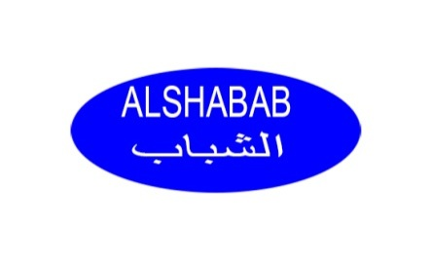

أعادة نشر العلامة بالرقم (3034) في نشرة (67) وقد تم التعديل على العلامة التجارية (تعديل الشركة) وتكون العلامة قابلة للإعتراض 0
دووبارة بلاوكردنةوةي هيَماي ذمارة (3034) لة بلاوكراوةي (67) (طؤرينى كؤمثانيا) وة تانوتي ليَدةطريَ0

رِاطةياندنى ذمارة (74)
رقم الاعلان(74)

- خاوةنى هيَما :- كؤمثانياى ماريناسان 0
- ناونيشان خاوةنى هيَما :- تةهران 0
- ناوى هيَما وثؤلَي بةرهةم :- ( Pamti ) – (10-16-21-26-35-39) 0
- ريَكةوت و ذمارةى ثيَشكةش كردنى داواكارى:- (3034) لة 29/2/2016 0

000000000000000000000000000
- مالك العلامة :- الشركة ماريناسان 0
- العنوان الكامل لمالك العلامة :- طهران 0
- اسم العلامة وصنفها :- ( Pamti ) – (10-16-21-26-35-39)) 0
- تاريخ ورقم تقديم الطلب :- (3034) في 29/2/2016

Pamti

أعادة نشر العلامة بالرقم (3038) في نشرة (67) وقد تم التعديل على العلامة التجارية (تعديل الشركة) وتكون العلامة قابلة للإعتراض 0
دووبارة بلاوكردنةوةي هيَماي ذمارة (3038) لة بلاوكراوةي (67) (طؤرينى كؤمثانيا) وة تانوتي ليَدةطريَ0

رِاطةياندنى ذمارة (74)
رقم الاعلان(74)

- خاوةنى هيَما :- كؤمثانياى ماريناسان 0
- ناونيشان خاوةنى هيَما :- تةهران/ شةقامى ولى العصر سةرةتايى شةقامى ميرداماد ذمارة 3 نهؤمي Tشوقة 1 0
- ناوى هيَما وثؤلَي بةرهةم :- ( Alawe الاوة ) – (39-35-5-3-1) 0
- ريَكةوت و ذمارةى ثيَشكةش كردنى داواكارى:- (3038) لة 29/2/2016 0

000000000000000000000000000
- مالك العلامة :- الشركة ماريناسان 0
- العنوان الكامل لمالك العلامة :- طهران/ شارع ولى العصر بداية شارع ميرداماد رقم 3الدورT الشقة 1 0
- اسم العلامة وصنفها :- ( Alawe الاوة ) – (39-35-5-3-1) 0
- تاريخ ورقم تقديم الطلب :- (3038) في 29/2/2016 0

أعادة نشر العلامة بالرقم (3042) في نشرة (67) وقد تم التعديل على العلامة التجارية (تعديل الشركة) وتكون العلامة قابلة للإعتراض 0
دووبارة بلاوكردنةوةي هيَماي ذمارة (3042) لة بلاوكراوةي (67) (طؤرينى كؤمثانيا) وة تانوتي ليَدةطريَ0

رِاطةياندنى ذمارة (74)
رقم الاعلان(74)

- خاوةنى هيَما :- كؤمثانياى كلبخش اول 0
- ناونيشان خاوةنى هيَما :- تةهران 0
- ناوى هيَما وثؤلَي بةرهةم :- ( Softlan سافتلن ) – (3-5-16-35)
- ريَكةوت و ذمارةى ثيَشكةش كردنى داواكارى:- (3042) لة 29/2/2016

000000000000000000000000000
- مالك العلامة :- شركة كلبخش اول 0
- العنوان الكامل لمالك العلامة :- طهران 0
- اسم العلامة وصنفها :- ( Softlan سافتلن ) – (3-5-16-35)
- تاريخ ورقم تقديم الطلب :- (3042) في 29/2/2016

Softlan
سافتلن

أعادة نشر العلامة بالرقم (3050) في نشرة (67) وقد تم التعديل على العلامة التجارية (تعديل الشركة) وتكون العلامة قابلة للإعتراض 0
دووبارة بلاوكردنةوةي هيَماي ذمارة (3050) لة بلاوكراوةي (67) (طؤرينى كؤمثانيا) وة تانوتي ليَدةطريَ0

رِاطةياندنى ذمارة (74)
رقم الاعلان(74)

- خاوةنى هيَما :- كؤمثانياى بديدة شيمى قرن 0
- ناونيشان خاوةنى هيَما :- تةهران 0
- ناوى هيَما وثؤلَي بةرهةم :- ( LEVON لوون ) – (5-16-21-35-39) 0
- ريَكةوت و ذمارةى ثيَشكةش كردنى داواكارى:- (3050) لة 29/2/2016

000000000000000000000000000
- مالك العلامة :- شركة بديدة شيمى قرن 0
- العنوان الكامل لمالك العلامة :- طهران 0
- اسم العلامة وصنفها :- ( LEVON لوون ) – (5-16-21-35-39) 0
- تاريخ ورقم تقديم الطلب :- (3050) في 29/2/2016

LEVON
لوون

أعادة نشر العلامة بالرقم (3051) في نشرة (67) وقد تم التعديل على العلامة التجارية (تعديل الشركة) وتكون العلامة قابلة للإعتراض 0
دووبارة بلاوكردنةوةي هيَماي ذمارة (3051) لة بلاوكراوةي (67) (طؤرينى كؤمثانيا) وة تانوتي ليَدةطريَ0

رِاطةياندنى ذمارة (74)
رقم الاعلان(74)

- خاوةنى هيَما :- كؤمثانياى كلبرك بهاران 0
- ناونيشان خاوةنى هيَما :- تةهران 0
- ناوى هيَما وثؤلَي بةرهةم :- ( Famila ) – (16-21-26-35-39) 0
- ريَكةوت و ذمارةى ثيَشكةش كردنى داواكارى:- (3051) لة 29/2/2016 0

000000000000000000000000000
- مالك العلامة :- شركة كلبرك بهاران 0
- العنوان الكامل لمالك العلامة :- طهران 0
- اسم العلامة وصنفها :- ( Famila ) – (16-21-26-35-39) 0
- تاريخ ورقم تقديم الطلب :- (3051) في 29/2/2016 0

أعادة نشر العلامة بالرقم (3052) في نشرة (67) وقد تم التعديل على العلامة التجارية (تعديل الشركة) وتكون العلامة قابلة للإعتراض 0
دووبارة بلاوكردنةوةي هيَماي ذمارة (3052) لة بلاوكراوةي (67) (طؤرينى كؤمثانيا) وة تانوتي ليَدةطريَ0

رِاطةياندنى ذمارة (74)
رقم الاعلان(74)

- خاوةنى هيَما :- كؤمثانياى كلبرك بهاران بخش ثيشةسازى0
- ناونيشان خاوةنى هيَما :- تةهران 0
- ناوى هيَما وثؤلَي بةرهةم :- ( SUNTIN سان تين ) – (39-35-31-30-29-16) 0
- ريَكةوت و ذمارةى ثيَشكةش كردنى داواكارى:- (3052) لة 29/2/2016 0

000000000000000000000000000
- مالك العلامة :- الشركة كلبرك بهاران بخش الصناعية 0
- العنوان الكامل لمالك العلامة :- طهران 0
- اسم العلامة وصنفها :- ( SUNTIN سان تين ) – (39-35-31-30-29-16) 0
- تاريخ ورقم تقديم الطلب :- (3052) في 29/2/2016 0
SUNTIN
سان تين

أعادة نشر العلامة بالرقم (3490) في نشرة (72) وقد تم التعديل على العلامة التجارية (تعديل لوكو) وتكون العلامة قابلة للإعتراض 0
دووبارة بلاوكردنةوةي هيَماي ذمارة (3490) لة بلاوكراوةي (72) (طؤرينى لؤطؤ) وة تانوتي ليَدةطريَ0

رِاطةياندنى ذمارة (74)
رقم الاعلان(74)

- خاوةنى هيَما :- بازرطان محمد نصرالدين صالح 0
- ناونيشان خاوةنى هيَما :- هةوليَر / بازاري شيخةلا 0
- ناوى هيَما وثؤلَي بةرهةم :- ( Rana رنا) – (32 ب,ج) 0
- ريَكةوت و ذمارةى ثيَشكةش كردنى داواكارى:- (3490) لة 3/8/2016

000000000000000000000000000
- مالك العلامة :- التاجر محمد نصرالدين صالح 0
- العنوان الكامل لمالك العلامة :- اربيل/ سوق شيخةلا 0
- اسم العلامة وصنفها :- ( Rana رنا) – (32 ب,ج) 0
- تاريخ ورقم تقديم الطلب :- (3490) في 3/8/2016

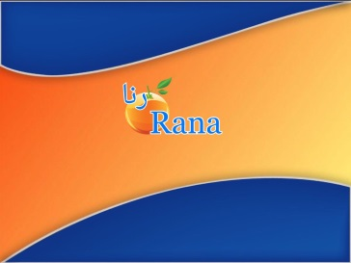

أعادة نشر العلامة بالرقم (2904) في نشرة (67) وقد تم التعديل على العلامة التجارية (تعديل لوكو) وتكون العلامة قابلة للإعتراض 0
دووبارة بلاوكردنةوةي هيَماي ذمارة (2904) لة بلاوكراوةي (67) (طؤرينى لؤطؤ) وة تانوتي ليَدةطريَ0

رِاطةياندنى ذمارة (74)
رقم الاعلان(74)

- خاوةنى هيَما :- كؤمثانيا ي نادر هاوبةشةيةتى ثيشةسازى و بازرطانى رونى خؤراك/ رةطةزى توركى 0
- ناونيشان خاوةنى هيَما :- طةرةكى باوور سليم شةقامى هرمان ماراش ذمارة 5 الرمز بريد 27840 نورداغى غازى عنتاب/ توركيا 0
- ناوى هيَما وثؤلَي بةرهةم :- ( fakhir فاخر) – (29 ب,و,ز,ه-30 ح-31 أ,ج,د) 0
- ريَكةوت و ذمارةى ثيَشكةش كردنى داواكارى:- (2904) لة 25/7/2016

000000000000000000000000000
- مالك العلامة :- شركة نادر المساهمة لصناعة و تجارة الزيوت/ الجنسية التوركية 0
- العنوان الكامل لمالك العلامة :- محلة باوور سليم/ شارع هرمان ماراش/ رقم 5/ الرمز البريد 27840/ نورداغى غازى عنتاب/ تركيا 0
- اسم العلامة وصنفها :- ( fakhir فاخر) – (29 ب,و,ز,ه-30 ح-31 أ,ج,د) 0
- تاريخ ورقم تقديم الطلب :- (2904) في 25/7/2016

أعادة نشر العلامة بالرقم (2903) في نشرة (67) وقد تم التعديل على العلامة التجارية (تعديل لوكو) وتكون العلامة قابلة للإعتراض 0
دووبارة بلاوكردنةوةي هيَماي ذمارة (2903) لة بلاوكراوةي (67) (طؤرينى لؤطؤ) وة تانوتي ليَدةطريَ0

رِاطةياندنى ذمارة (74)
رقم الاعلان(74)

- خاوةنى هيَما :- كؤمثانيا نادر هاوبةشةيةتى ثيشةسازى و بازرطانى رونى خؤراك/ رةطةزى توركى 0
- ناونيشان خاوةنى هيَما :- طةرةكى باوور سليم شةقامى هرمان ماراش ذمارة 5 الرمز بريد 27840 نورداغى غازى عنتاب/ توركيا 0
- ناوى هيَما وثؤلَي بةرهةم :- ( KISMET قسمت) – (29 ب,و,ز,ه-30 ح-31 أ,ج,د) 0
- ريَكةوت و ذمارةى ثيَشكةش كردنى داواكارى:- (2903) لة 25/7/2016

000000000000000000000000000
- مالك العلامة :- شركة نادر المساهمة لصناعة و تجارة الزيوت/ الجنسية التوركية 0
- العنوان الكامل لمالك العلامة :- محلة باوور سليم/ شارع هرمان ماراش/ رقم 5/ الرمز البريد 27840/ نورداغى غازى عنتاب/ تركيا 0
- اسم العلامة وصنفها :- ( KISMET قسمت) – (29 ب,و,ز,ه-30 ح-31 أ,ج,د) 0
- تاريخ ورقم تقديم الطلب :- (2903) في 25/7/2016

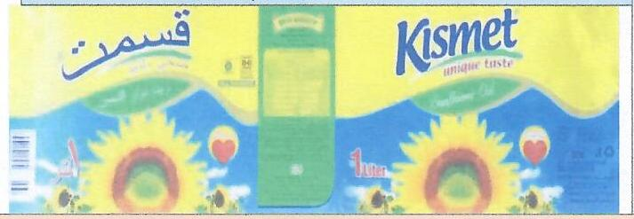

أعادة نشر العلامة بالرقم (148) في نشرة (9) وقد تم التعديل على العلامة التجارية (تعديل لوكو) وتكون العلامة قابلة للإعتراض 0
دووبارة بلاوكردنةوةي هيَماي ذمارة (148) لة بلاوكراوةي (9) (طؤرينى لؤطؤ) وة تانوتي ليَدةطريَ0

رِاطةياندنى ذمارة (74)
رقم الاعلان(74)

- خاوةنى هيَما :- كؤمثانياى Bestoon بؤ بازرطانى طشتى / ثرؤذةى تاكة كةسى 0
- ناونيشان خاوةنى هيَما :- سليمانى/ شةقامى 60 م /نزيك كؤمةلطاى ئالتون 0
- ناوى هيَما وثؤلَي بةرهةم :- ( BESTUN GROUP ) – (42 ح) 0
- ريَكةوت و ذمارةى ثيَشكةش كردنى داواكارى:- (148) لة 17/10/2010

000000000000000000000000000
- مالك العلامة :- شركة Bestoon للتجارة العامة / مشروع فردى0
- العنوان الكامل لمالك العلامة :- سليمانية / شارع 60 م / قرب مجمع التون 0
- اسم العلامة وصنفها :- ( BESTUN GROUP ) – (42 ح)0
- تاريخ ورقم تقديم الطلب :- (148) في 17/10/2010

\

أعادة نشر العلامة بالرقم (3521) في نشرة (72) وقد تم التعديل على العلامة التجارية (تعديل شركة) وتكون العلامة قابلة للإعتراض 0
دووبارة بلاوكردنةوةي هيَماي ذمارة (3521) لة بلاوكراوةي (72) (طؤرينى كؤمثانيا) وة تانوتي ليَدةطريَ0

رِاطةياندنى ذمارة (74)
رقم الاعلان(74)

- خاوةنى هيَما :- كؤمثانياى طروثى نيَودةلَةتى خؤراكى كارن تأمين ئارين/ رةطةزى ئيرانى 0
- ناونيشان خاوةنى هيَما :- ئيران /تةهران/ شةقامى بخارست/ شةقامى دووةم /ذمارة 8/نوسينطةى ذمارة 2 0
- ناوى هيَما وثؤلَي بةرهةم :- (ألويتا ) – (30 ح،ط،ج،د،و) 0
- ريَكةوت و ذمارةى ثيَشكةش كردنى داواكارى:- (3521) لة 27/7/2016

000000000000000000000000000
- مالك العلامة :- شركة مجموعة كارن تأمين اَرين الدولية الغذائية/ الجنسية ايرانية0
- العنوان الكامل لمالك العلامة :- ايران/ طهران/شارع بخارست/الشارع الثانى/(المعهد)/رقم 8/مكتب رقم 2 0
- اسم العلامة وصنفها :- (ألويتا ) – (30 ح،ط،ج،د،و) 0
- تاريخ ورقم تقديم الطلب :- (3521) في 27/7/2016

\

أعادة نشر العلامة بالرقم (879) في نشرة (29) وقد تم التعديل على العلامة التجارية (تعديل اسم التاجر ) وتكون العلامة قابلة للإعتراض 0
دووبارة بلاوكردنةوةي هيَماي ذمارة (879) لة بلاوكراوةي (29) (طؤرينى ناوى بازرطان) وة تانوتي ليَدةطريَ0

رِاطةياندنى ذمارة (74)
رقم الاعلان(74)

خاوةنى هيَما :- بازرطانان (ديار صمد محمد امين و بيَستون صمد محمد امين و هونةر صمد محمد امين) خاوةنى ضيَشتخانةى (صمد samad ) بؤ خزمةت طوزارى طةشت و طوزار0
- ناونيشان خاوةنى هيَما :- هةوليَر 60 م بةرامبةر كؤمثانياى سدف. 0
- ناوى هيَما وثؤلَي بةرهةم :- (ضيَشتخانةى صمد SAMAD RESTAURANT) – (42 أ، ب، ح) 0
- ريَكةوت و ذمارةى ثيَشكةش كردنى داواكارى:- (258) لة 30/9/2012

000000000000000000000000000
- مالك العلامة :- التجار (ديار صمد محمد امين و بيَستون صمد محمد امين و هونةر صمد محمد امين) صاحب مطعم (صمد samad ) للخدمات السياحية0
- العنوان الكامل لمالك العلامة :- اربيل 60م مقابل شركة صدف 0
- اسم العلامة وصنفها :- (ضيَشتخانةى صمد SAMAD RESTAURANT) – (42 أ، ب، ح) 0
- تاريخ ورقم تقديم الطلب :- (258) في 30/9/2012

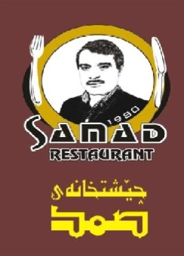

أعادة نشر العلامة بالرقم (878) في نشرة (29) وقد تم التعديل على العلامة التجارية (تعديل اسم التاجر ) وتكون العلامة قابلة للإعتراض 0
دووبارة بلاوكردنةوةي هيَماي ذمارة (878) لة بلاوكراوةي (29) (طؤرينى ناوى بازرطان) وة تانوتي ليَدةطريَ0

رِاطةياندنى ذمارة (74)
رقم الاعلان(74)

خاوةنى هيَما :- بازرطانان (ديار صمد محمد امين و بيَستون صمد محمد امين و هونةر صمد محمد امين) خاوةنى ضيَشتخانةى (صمد samad ) بؤ خزمةت طوزارى طةشت و طوزار0
- ناونيشان خاوةنى هيَما :- هةوليَر 60 م بةرامبةر كؤمثانياى سدف. 0
- ناوى هيَما وثؤلَي بةرهةم :- (مطعم صمد SAMAD RESTAURANT) – (42 أ، ب، ح) 0
- ريَكةوت و ذمارةى ثيَشكةش كردنى داواكارى:- (257) لة 30/9/2012

000000000000000000000000000
- مالك العلامة :- التجار (ديار صمد محمد امين و بيَستون صمد محمد امين و هونةر صمد محمد امين) صاحب مطعم (صمد samad ) للخدمات السياحية0
- العنوان الكامل لمالك العلامة :- اربيل 60م مقابل شركة صدف 0
- اسم العلامة وصنفها :- (مطعم صمد SAMAD RESTAURANT) – (42 أ، ب، ح) 0
- تاريخ ورقم تقديم الطلب :- (257) في 30/9/2012

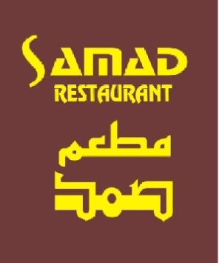

العلامات المنشورة في نشرة (74)

رِاطةياندنى ذمارة (74)
رقم الاعلان(74)

- خاوةنى هيَما :- كؤمثانياى ميَخةك بؤ خزمةتطوزارى كشتوكالى و دامةزراندنى ذوورى ثلاستيكى / سنوردار 0
- ناونيشان خاوةنى هيَما :- سليَمانى / طةرةطى ضوارضرا 0
- ناوى هيَما وثؤلَي بةرهةم :- (بيت الامير معجون الطماطم) – (29-30) 0
- ريَكةوت و ذمارةى ثيَشكةش كردنى داواكارى:- (3715) لة 9/10/2016

0000000000000000000

- مالك العلامة :- شركة ميَخةك للخدمات الزراعية تاسيس الغرف البلاستيكية / المحدودة 0
- العنوان الكامل لمالك العلامة:- سليمانية/ محلة ضوارضرا 0
- اسم العلامة وصنفها :- (بيت الامير معجون الطماطم) – (29-30) 0
- تاريخ ورقم تقديم الطلب :- (3715) في 9/10/2016

رِاطةياندنى ذمارة (74)
رقم الاعلان(74)

- خاوةنى هيَما :- كؤمثانياى ميَخةك بؤ خزمةتطوزارى كشتوكالى و دامةزراندنى ذوورى ثلاستيكى / سنوردار 0
- ناونيشان خاوةنى هيَما :- سليَمانى / طةرةطى ضوارضرا 0
- ناوى هيَما وثؤلَي بةرهةم :- (شارةزوور ) – (29-30) 0
- ريَكةوت و ذمارةى ثيَشكةش كردنى داواكارى:- (3716) لة 9/10/2016 0

0000000000000000000

- مالك العلامة :- شركة ميَخةك للخدمات الزراعية ونصب الغرف البلاستيكية / المحدودة 0
- العنوان الكامل لمالك العلامة:- سليمانية/ محلة ضوارضرا 0
- اسم العلامة وصنفها :- (شارةزوور ) – (29-30) 0
- تاريخ ورقم تقديم الطلب :- (3716) في 9/10/2016 0

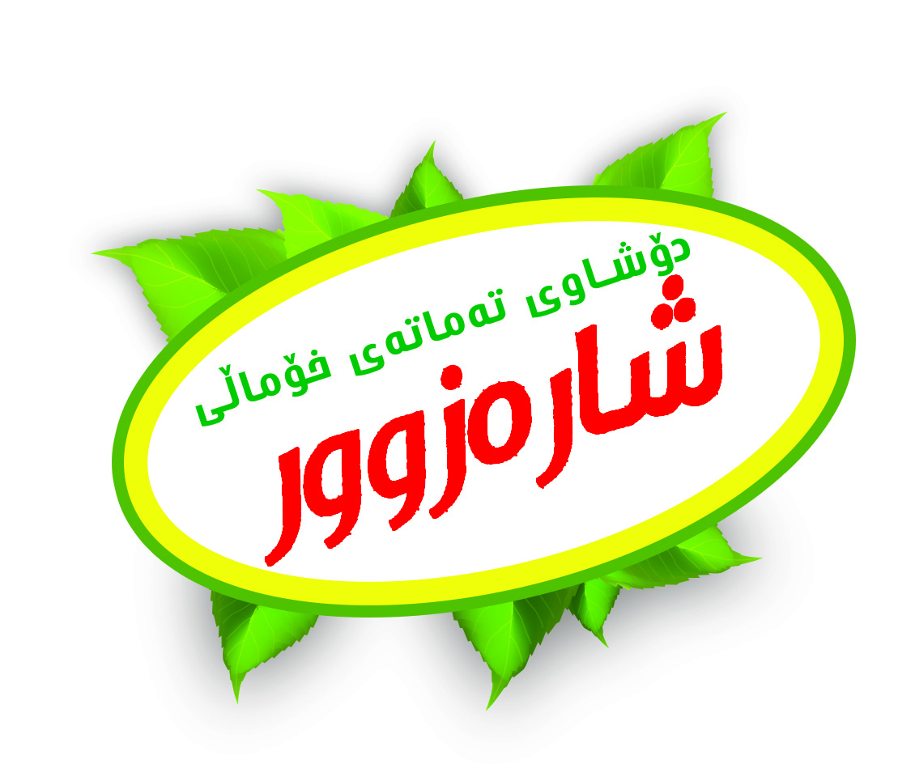

رِاطةياندنى ذمارة (74)
رقم الاعلان(74)

- خاوةنى هيَما :- كؤمثانياى فيروزى بؤ بازرطانى طشتى / سنوردار 0
- ناونيشان خاوةنى هيَما :- سليَمانى / ناحيةى ضوارقورنة 0
- ناوى هيَما وثؤلَي بةرهةم :- (mn.mn من من ) – (29 ز-31 أ) 0
- ريَكةوت و ذمارةى ثيَشكةش كردنى داواكارى:- (3717) لة 10/10/2016

0000000000000000000

- مالك العلامة :- شركة فيروزى للتجارة العامة/ المحدودة 0
- العنوان الكامل لمالك العلامة:- السليمانية / ناحية ضوارقورنة  0
- اسم العلامة وصنفها :- (mn.mn من من ) – (29 ز-31 أ) 0
- تاريخ ورقم تقديم الطلب :- (3717) في 10/10/2016

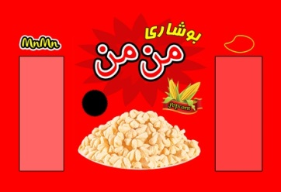

رِاطةياندنى ذمارة (74)
رقم الاعلان(74)

- خاوةنى هيَما :- كؤمثانياى الوزير بؤ دروستكردنى ثاككةرةوةكان / سنوردار / رةطةزى ئوردنى 0
- ناونيشان خاوةنى هيَما :- ئوردن- عةمان/ شةقامى ستين ثشت مزطةوتى عبدالحفيظ الحيت 0
- ناوى هيَما وثؤلَي بةرهةم :- (الطيبات) – (29-30-31-32) 0
- ريَكةوت و ذمارةى ثيَشكةش كردنى داواكارى:- (3718) لة 3/10/2016 0

0000000000000000000

- مالك العلامة :- شركة الوزير لصناعة المنظفات/ المحدودة الجنسية الاردنية 0
- العنوان الكامل لمالك العلامة:- الاردن-عمان/ سحاب شارع الستين خلف جامع عبدالحفيظ الحيت 0
- اسم العلامة وصنفها :- (الطيبات) – (29-30-31-32) 0
- تاريخ ورقم تقديم الطلب :- (3718) في 3/10/2016 0

رِاطةياندنى ذمارة (74)
رقم الاعلان(74)

- خاوةنى هيَما :- كؤمثانياى لانوفا ايف جيرشليري في تيجاريت انونيم شيركيتى 0
- ناونيشان خاوةنى هيَما :- شريفالي ماهاليسى ، ميفدودي سوكاك، نمبر:31،اومراني،استنبول / توركيا 0
- ناوى هيَما وثؤلَي بةرهةم :- (LANOVA ) – (11ج،د- 35 أ،ب،ج) 0
- ريَكةوت و ذمارةى ثيَشكةش كردنى داواكارى:- (3719) لة 3/10/2016 0

0000000000000000000

- مالك العلامة :- شركة لانوفا ايف جيرشليري في تيجاريت انونيم شيركيتى 0
- العنوان الكامل لمالك العلامة:- شريفالي ماهاليسى ، ميفدودي سوكاك، نمبر:31،اومراني،اسطنبول / تركيا  0
- اسم العلامة وصنفها :- (LANOVA ) – (11ج،د- 35 أ،ب،ج) 0
- تاريخ ورقم تقديم الطلب :- (3719) في 3/10/2016 0

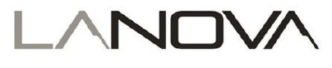

رِاطةياندنى ذمارة (74)
رقم الاعلان(74)

- خاوةنى هيَما :- كؤمثانياى ثلانت هاوس بؤ بازرطانى طشتى و دابينكردنى ثيويستيةكانى كشتوكالى/ سنوردار 0
- ناونيشان خاوةنى هيَما :- سليَمانى / طاردن ستى 0
- ناوى هيَما وثؤلَي بةرهةم :- (PLANT HOUSE ) – (1 ب-18 د-42د-35 ب،ج) 0
- ريَكةوت و ذمارةى ثيَشكةش كردنى داواكارى:- (3720) لة 4/10/2016 0

0000000000000000000

- مالك العلامة :- شركة ثلانت هاوس للتجارة العامة و توفير المستلزمات الزراعية/ محدودة 0
- العنوان الكامل لمالك العلامة:- السليمانية / طاردن ستى  0
- اسم العلامة وصنفها :- (PLANT HOUSE ) – (1 ب-18 د-42د-35 ب،ج) 0
- تاريخ ورقم تقديم الطلب :- (3720) في 4/10/2016 0

رِاطةياندنى ذمارة (74)
رقم الاعلان(74)

- خاوةنى هيَما :- بازرطان كمال رشيد حسن 0
- ناونيشان خاوةنى هيَما :- سلمانى/ شةقامى توى مةليك 0
- ناوى هيَما وثؤلَي بةرهةم :- (Gordeh xazar طردةى خةزةر) – (29-30-31) 0
- ريَكةوت و ذمارةى ثيَشكةش كردنى داواكارى:- (3721) لة 4/10/2016

0000000000000000000

- مالك العلامة :- التاجر كمال رشيد حسن 0
- العنوان الكامل لمالك العلامة:-السليمانية/ شارع توى مليك 0
- اسم العلامة وصنفها :- (Gordeh xazar طردةى خةزةر) – (29-30-31) 0
- تاريخ ورقم تقديم الطلب :- (3721) في 4/10/2016

رِاطةياندنى ذمارة (74)
رقم الاعلان(74)

- خاوةنى هيَما :- كؤمثانياى دولةتو بؤ بازرطانى طشتى / سنوردار/ كؤمثانياى تايبةت 0
- ناونيشان خاوةنى هيَما :- سليَمانى/ شةقامى مةحوى 0
- ناوى هيَما وثؤلَي بةرهةم :- (GRDA طردة) – (30 ه) 0
- ريَكةوت و ذمارةى ثيَشكةش كردنى داواكارى:- (3722) لة 4/10/2016 0

0000000000000000000

- مالك العلامة :- شركة دولةتو للتجارة العامة/ المحدودة/ شركة خاصة 0
- العنوان الكامل لمالك العلامة:- سليمانية/ شارع محوى 0
- اسم العلامة وصنفها :- (GRDA طردة) – (30 ه) 0
- تاريخ ورقم تقديم الطلب :- (3722) في 4/10/2016 0

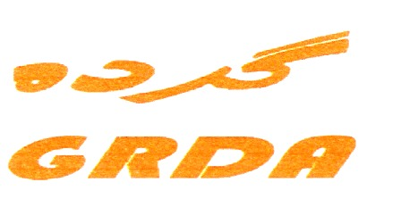

رِاطةياندنى ذمارة (74)
رقم الاعلان(74)

- خاوةنى هيَما :- بازرطان ئارى محى الدين شكر 0
- ناونيشان خاوةنى هيَما :- سليمانى/ طةرةطى سابون كةران 0
- ناوى هيَما وثؤلَي بةرهةم :- (SAiF BOYA ) – (2 أ) 0
- ريَكةوت و ذمارةى ثيَشكةش كردنى داواكارى:- (3723) لة 4/10/2016 0

0000000000000000000

- مالك العلامة :- التاجر ئارى محى الدين شكر 0
- العنوان الكامل لمالك العلامة:- سليمانى/ محلة سابون كةران 0
- اسم العلامة وصنفها :- (SAiF BOYA ) – (2 أ) 0
- تاريخ ورقم تقديم الطلب :- (3723) في 4/10/2016 0

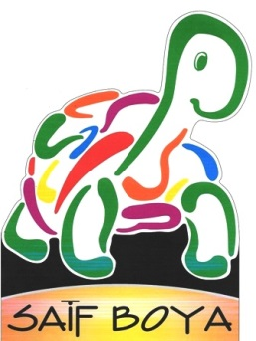

رِاطةياندنى ذمارة (74)
رقم الاعلان(74)

- خاوةنى هيَما :- بازرطان شيرزاد عمر محمد 0
- ناونيشان خاوةنى هيَما :- دهوك/ طةرةطى نزاركى 0
- ناوى هيَما وثؤلَي بةرهةم :- (GEEZ. ) – (35ب،ج- 29-30-31 أ) 0
- ريَكةوت و ذمارةى ثيَشكةش كردنى داواكارى:- (3724) لة 4/10/2016

0000000000000000000

- مالك العلامة :- التاجر شيرزاد عمر محمد 0
- العنوان الكامل لمالك العلامة:- دهوك/ محلة نزاركى 0
- اسم العلامة وصنفها :- (GEEZ. ) – (35ب،ج- 29-30-31 أ) 0
- تاريخ ورقم تقديم الطلب :- (3724) في 4/10/2016

رِاطةياندنى ذمارة (74)
رقم الاعلان(74)

- خاوةنى هيَما :- كارطةى بندق بؤ بةرهةم هينانى ضثسى ثةتاتة 0
- ناونيشان خاوةنى هيَما :- هةولير/ ناوضةى ثيشةسازى خةبات 0
- ناوى هيَما وثؤلَي بةرهةم :- (TOAM TOAM Chips شيبس طعم طعم) – (29 ب،ز- 31 أ-30 ح) 0
- ريَكةوت و ذمارةى ثيَشكةش كردنى داواكارى:- (3725) لة 4/10/2016

0000000000000000000

- مالك العلامة :- معمل بندق لانتاج جبس البطاطة 0
- العنوان الكامل لمالك العلامة:- اربيل/ منطقة الصناعية خبات 0
- اسم العلامة وصنفها :- (TOAM TOAM Chips شيبس طعم طعم) – (29 ب،ز- 31 أ-30 ح) 0
- تاريخ ورقم تقديم الطلب :- (3725) في 4/10/2016

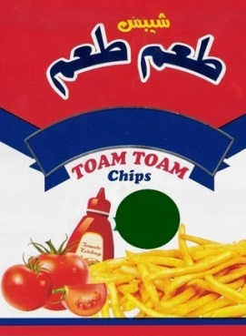

رِاطةياندنى ذمارة (74)
رقم الاعلان(74)

- خاوةنى هيَما :- كؤمثانياى باخى سيوان بؤ بازرطانى طشتى / سنوردار 0
- ناونيشان خاوةنى هيَما :- سليمانى / سةنتةرى دبي 0
- ناوى هيَما وثؤلَي بةرهةم :- (باخى سيَوان Baxi Sewan ) – (3-29-30-31 أ-35 ب،ج) 0
- ريَكةوت و ذمارةى ثيَشكةش كردنى داواكارى:- (3726) لة 4/10/2016 0

0000000000000000000

- مالك العلامة :- شركة باخى سيوان للتجارة العامة / المحدودة 0
- العنوان الكامل لمالك العلامة:- سليمانى/ مركز دبي 0
- اسم العلامة وصنفها :- (باخى سيَوان Baxi Sewan ) – (3-29-30-31 أ-35 ب،ج) 0
- تاريخ ورقم تقديم الطلب :- (3726) في 4/10/2016 0

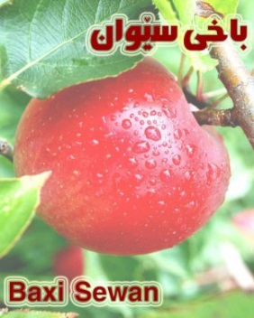

رِاطةياندنى ذمارة (74)
رقم الاعلان(74)

- خاوةنى هيَما :- بازرطان بكر أسعد علي 0
- ناونيشان خاوةنى هيَما :- هةولير/ ناوضةى ثيشةسازى قوشتةثة 0
- ناوى هيَما وثؤلَي بةرهةم :- (RONY ) – (32 ب،ج) 0
- ريَكةوت و ذمارةى ثيَشكةش كردنى داواكارى:- (3727) لة 9/10/2016

0000000000000000000

- مالك العلامة :- التاجر بكر أسعد علي 0
- العنوان الكامل لمالك العلامة:- اربيل/ منطقة الصناعية قوشتثة 0
- اسم العلامة وصنفها :- (RONY ) – (32 ب،ج) 0
- تاريخ ورقم تقديم الطلب :- (3727) في 9/10/2016

رِاطةياندنى ذمارة (74)
رقم الاعلان(74)

- خاوةنى هيَما :- بازرطان بكر أسعد علي 0
- ناونيشان خاوةنى هيَما :- هةولير/ ناوضةى ثيشةسازى قوشتةثة 0
- ناوى هيَما وثؤلَي بةرهةم :- (EVEREST افريست ) – (32 ب،ج) 0
- ريَكةوت و ذمارةى ثيَشكةش كردنى داواكارى:- (3728) لة 9/10/2016

0000000000000000000

- مالك العلامة :- التاجر بكر أسعد علي 0
- العنوان الكامل لمالك العلامة:- اربيل/ منطقة الصناعية قوشتثة 0
- اسم العلامة وصنفها :- (EVEREST افريست ) – (32 ب،ج) 0
- تاريخ ورقم تقديم الطلب :- (3728) في 9/10/2016

رِاطةياندنى ذمارة (74)
رقم الاعلان(74)

- خاوةنى هيَما :- كؤمثانياى Isobit بؤ بازرطانى طشتى و كةرةستةى دابراندن/ سنوردار 0
- ناونيشان خاوةنى هيَما :- هةولير/ شةقامى شؤرش بةرامبةر نةخؤشخانةى لةدايك بون 0
- ناوى هيَما وثؤلَي بةرهةم :- (Buildmax ) – (17 أ،ب،ج- 2 أ،ب،ج) 0
- ريَكةوت و ذمارةى ثيَشكةش كردنى داواكارى:- (3729) لة 9/10/2016 0

0000000000000000000

- مالك العلامة :- شركة Isobit للتجارة العامة والمواد العازلة/ المحدودة 0
- العنوان الكامل لمالك العلامة:- اربيل/ شارع شورش مقابل مستشفى الولادة 0
- اسم العلامة وصنفها :- (Buildmax ) – (17 أ،ب،ج- 2 أ،ب،ج) 0
- تاريخ ورقم تقديم الطلب :- (3729) في 9/10/2016 0

رِاطةياندنى ذمارة (74)
رقم الاعلان(74)

- خاوةنى هيَما :- بازرطان محمد نصرالدين صالح 0
- ناونيشان خاوةنى هيَما :- هةولير/ بازارى داون تاون 0
- ناوى هيَما وثؤلَي بةرهةم :- (SANDY سانديي) – (32 ب،ج) 0
- ريَكةوت و ذمارةى ثيَشكةش كردنى داواكارى:- (3730) لة 10/10/2016

0000000000000000000

- مالك العلامة :- التاجر محمد نصرالدين صالح 0
- العنوان الكامل لمالك العلامة:- اربيل/ سوق داون تاون 0
- اسم العلامة وصنفها :- (SANDY سانديي) – (32 ب،ج) 0
- تاريخ ورقم تقديم الطلب :- (3730) في 10/10/2016

رِاطةياندنى ذمارة (74)
رقم الاعلان(74)

- خاوةنى هيَما :- بازرطان محمد نصرالدين صالح 0
- ناونيشان خاوةنى هيَما :- هةولير/ بازارى داون تاون 0
- ناوى هيَما وثؤلَي بةرهةم :- (SUN JUICE ) – (32 ب،ج) 0
- ريَكةوت و ذمارةى ثيَشكةش كردنى داواكارى:- (3731) لة 10/10/2016

0000000000000000000

- مالك العلامة :- التاجر محمد نصرالدين صالح 0
- العنوان الكامل لمالك العلامة:- اربيل/ سوق داون تاون 0
- اسم العلامة وصنفها :- (SUN JUICE ) – (32 ب،ج) 0
- تاريخ ورقم تقديم الطلب :- (3731) في 10/10/2016

رِاطةياندنى ذمارة (74)
رقم الاعلان(74)

- خاوةنى هيَما :- بازرطان رائد بركات حسين 0
- ناونيشان خاوةنى هيَما :- هةولير/ ناحيةى بةحركة 0
- ناوى هيَما وثؤلَي بةرهةم :- (طحينية الصباح) – (29 ز- 31 أ) 0
- ريَكةوت و ذمارةى ثيَشكةش كردنى داواكارى:- (3732) لة 10/10/2016
0000000000000000000

- مالك العلامة :- التاجر رائد بركات حسين 0
- العنوان الكامل لمالك العلامة:- اربيل/ ناحية بحركة 0
- اسم العلامة وصنفها :- (طحينية الصباح) – (29 ز- 31 أ) 0
- تاريخ ورقم تقديم الطلب :- (3732) في 10/10/2016

رِاطةياندنى ذمارة (74)
رقم الاعلان(74)

- خاوةنى هيَما :- بازرطان رائد بركات حسين 0
- ناونيشان خاوةنى هيَما :- هةولير/ ناحيةى بةحركة 0
- ناوى هيَما وثؤلَي بةرهةم :- (طحينية الطيبات AL-Taibat) – (29 ز- 31 أ) 0
- ريَكةوت و ذمارةى ثيَشكةش كردنى داواكارى:- (3733) لة 10/10/2016 0

0000000000000000000

- مالك العلامة :- التاجر رائد بركات حسين 0
- العنوان الكامل لمالك العلامة:- اربيل/ ناحية بحركة 0
- اسم العلامة وصنفها :- (طحينية الطيبات AL-Taibat) – (29 ز- 31 أ) 0
- تاريخ ورقم تقديم الطلب :- (3733) في 10/10/2016 0

رِاطةياندنى ذمارة (74)
رقم الاعلان(74)

- خاوةنى هيَما :- بازرطان رائد بركات حسين 0
- ناونيشان خاوةنى هيَما :- هةولير/ ناحيةى بةحركة 0
- ناوى هيَما وثؤلَي بةرهةم :- (الطيبة) – (29-30-31) 0
- ريَكةوت و ذمارةى ثيَشكةش كردنى داواكارى:- (3734) لة 10/10/2016

0000000000000000000

- مالك العلامة :- التاجر رائد بركات حسين 0
- العنوان الكامل لمالك العلامة:- اربيل/ ناحية بحركة 0
- اسم العلامة وصنفها :- (الطيبة) – (29-30-31) 0
- تاريخ ورقم تقديم الطلب :- (3734) في 10/10/2016

رِاطةياندنى ذمارة (74)
رقم الاعلان(74)

- خاوةنى هيَما :- بازرطان سامان حسين علي 0
- ناونيشان خاوةنى هيَما :- سليَمانى / دةروازة ستى 0
- ناوى هيَما وثؤلَي بةرهةم :- (PREMIUM MAX HD ) – (9 أ) 0
- ريَكةوت و ذمارةى ثيَشكةش كردنى داواكارى:- (3735) لة 9/10/2016 0

000000000000000000000000000
- مالك العلامة :- التاجر سامان حسين علي 0
- العنوان الكامل لمالك العلامة :- السليمانية / دةروازة ستى 0
- اسم العلامة وصنفها :- (PREMIUM MAX HD ) – (9 أ) 0
- تاريخ ورقم تقديم الطلب :- (3735) في 9/10/2016 0

رِاطةياندنى ذمارة (74)
رقم الاعلان(74)

- خاوةنى هيَما :- بازرطان أحمد عبدالله أحمد 0
- ناونيشان خاوةنى هيَما :- هةولير/ بازارى شيخ عبدالله 0
- ناوى هيَما وثؤلَي بةرهةم :- (4 YOU POWER ) – (32) 0
- ريَكةوت و ذمارةى ثيَشكةش كردنى داواكارى:- (3736) لة 18/10/2016

000000000000000000000000000
- مالك العلامة :- التاجر أحمد عبدالله أحمد 0
- العنوان الكامل لمالك العلامة :- اربيل/ سوق شيخ عبدالله 0
- اسم العلامة وصنفها :- (4 YOU POWER ) – (32) 0
- تاريخ ورقم تقديم الطلب :- (3736) في 18/10/2016

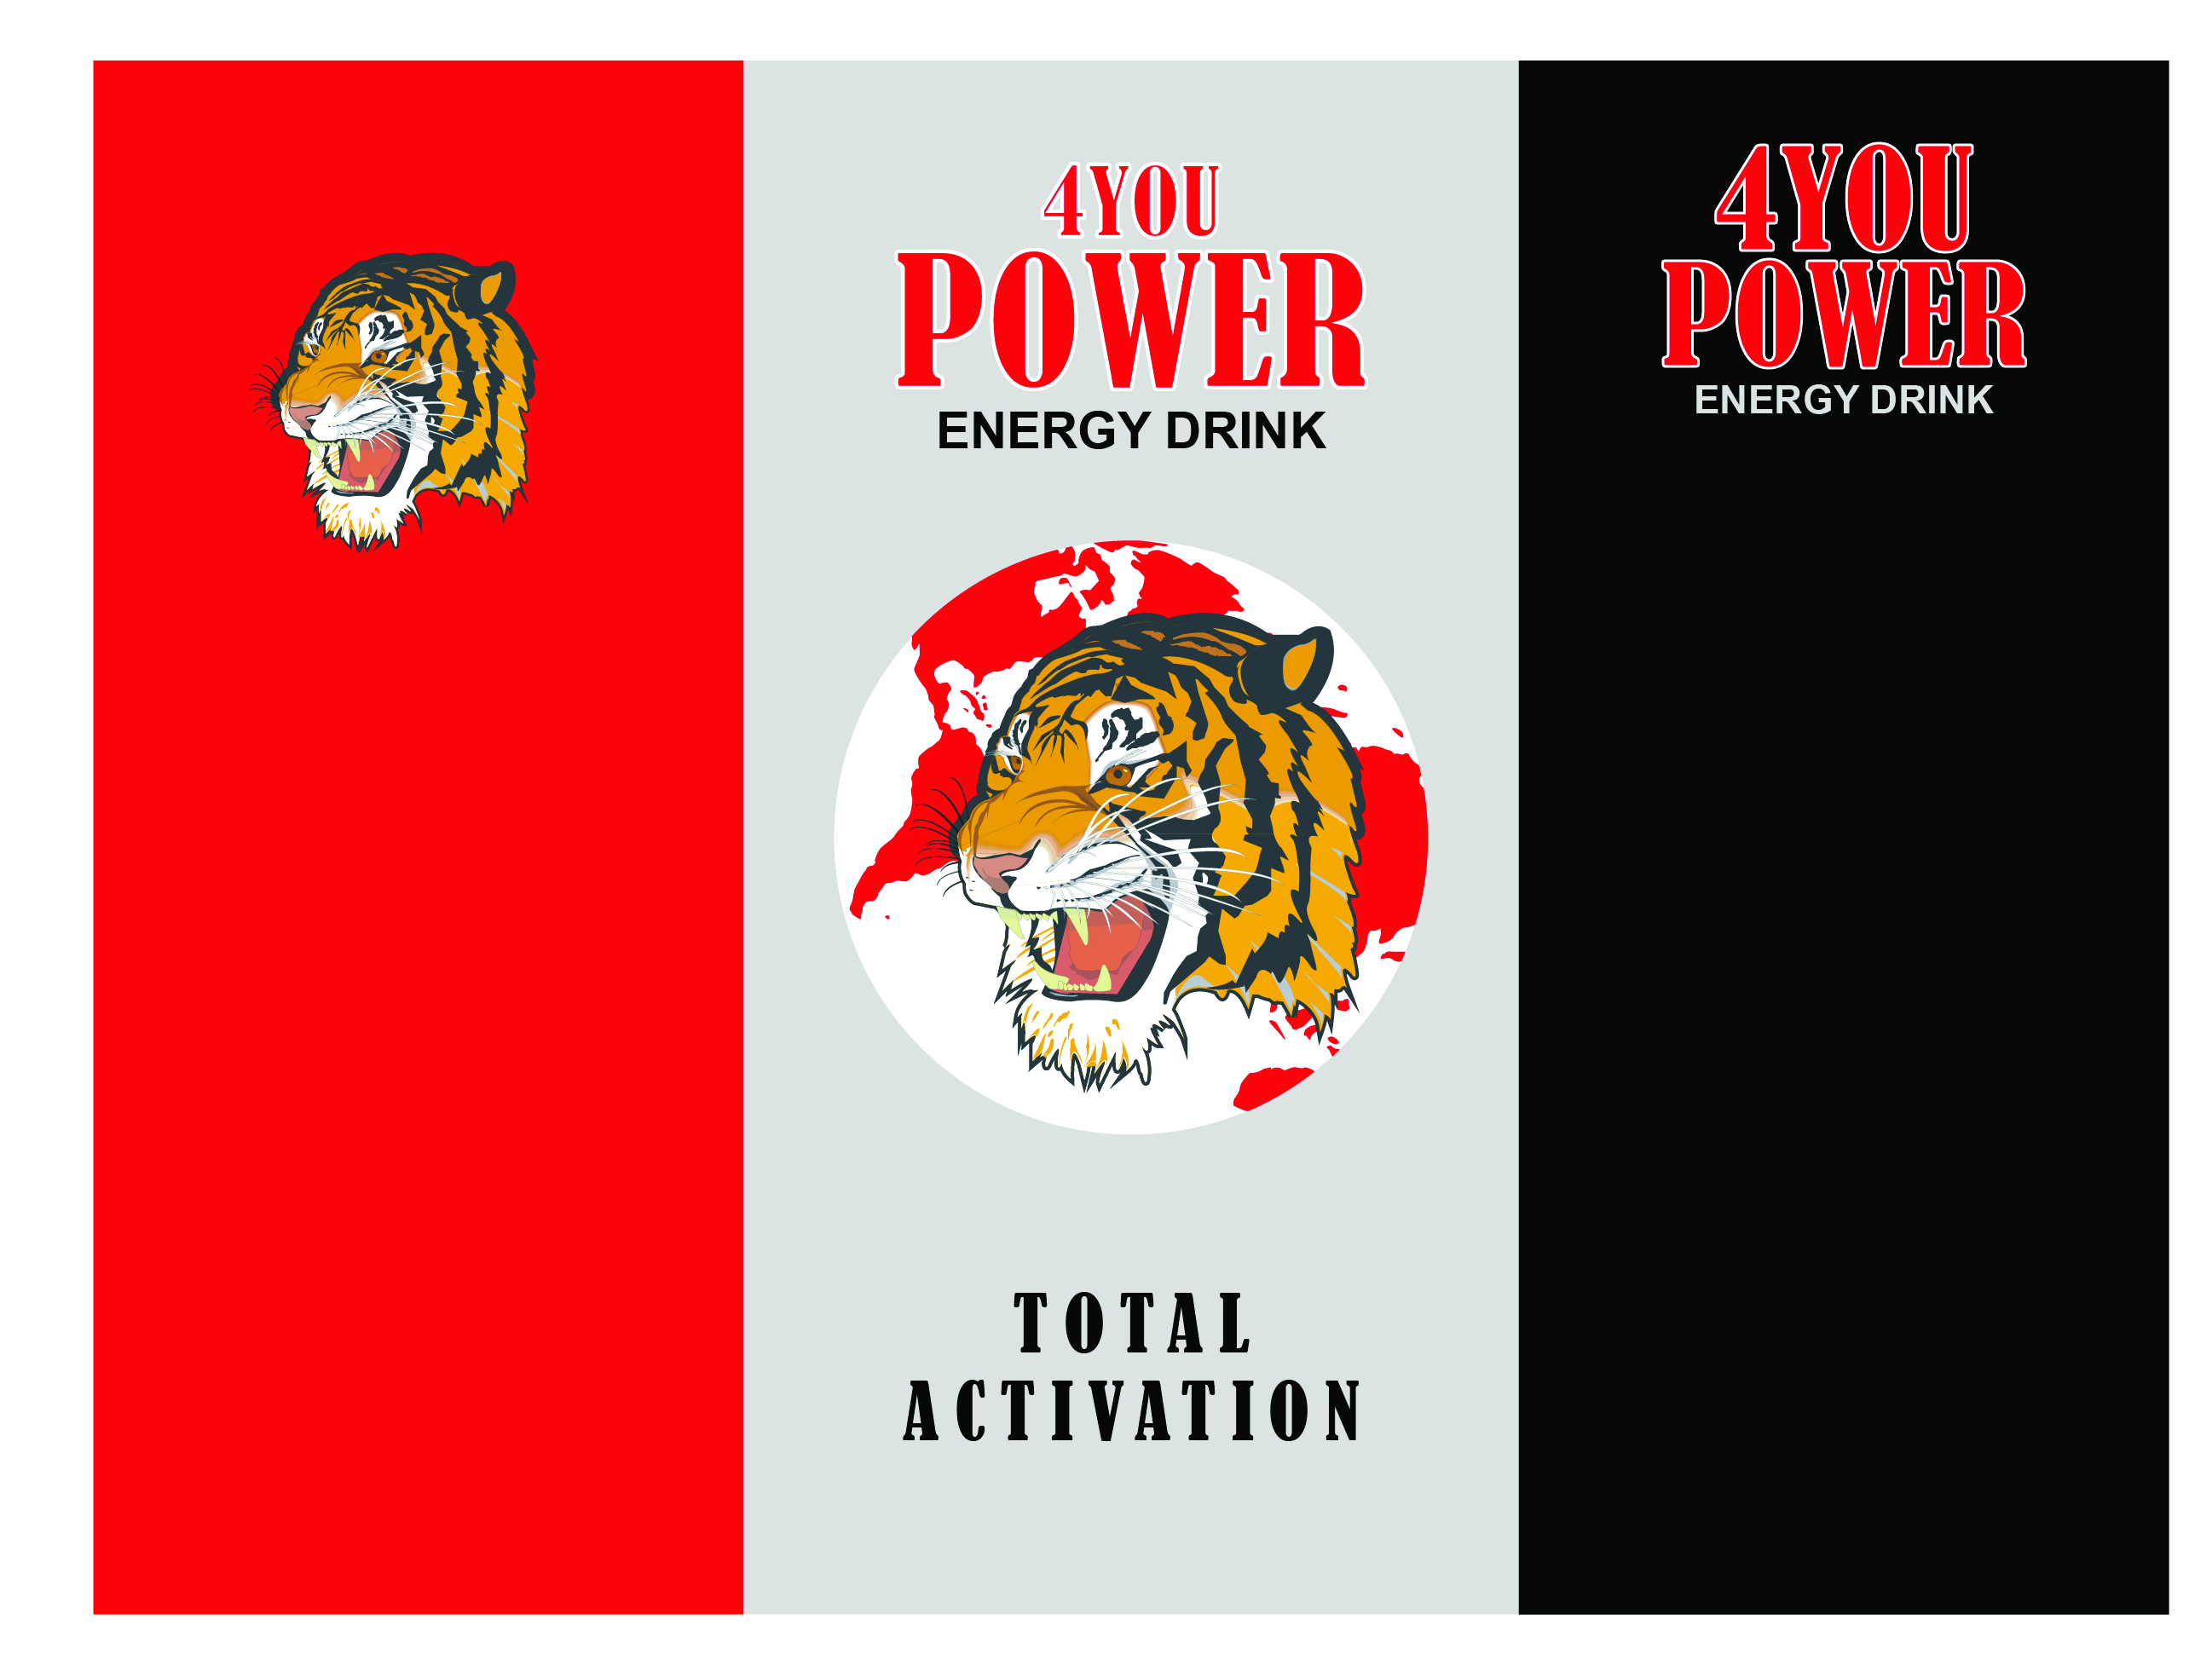

رِاطةياندنى ذمارة (74)
رقم الاعلان(74)

- خاوةنى هيَما :- كؤمثانياى سةردؤل بؤ بازرطانى طشتى / سنوردار 0
- ناونيشان خاوةنى هيَما :- هةوليَر/ بازارى نيشتمان 0
- ناوى هيَما وثؤلَي بةرهةم :- (sarDOL سردول) – (6 ز-7 أ،ج-11 د-35 ب،ج) 0
- ريَكةوت و ذمارةى ثيَشكةش كردنى داواكارى:- (3737) لة 10/10/2016

000000000000000000000000000
- مالك العلامة :- شركة سةردؤل للتجارة العامة / المحدودة 0
- العنوان الكامل لمالك العلامة :- اربيل/ سوق نيشتمان 0
- اسم العلامة وصنفها :- (sarDOL سردول) – (6 ز-7 أ،ج-11 د-35 ب،ج) 0
- تاريخ ورقم تقديم الطلب :- (3737) في 10/10/2016

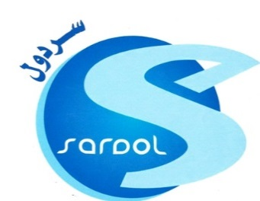

رِاطةياندنى ذمارة (74)
رقم الاعلان(74)

- خاوةنى هيَما :- كؤمثانياى P&G Business Canada 0
- ناونيشان خاوةنى هيَما :- 1959 Upper Water Street Suite 800 P.O Box 997 Halifax Nova Scotia B3J 2X2 Canada0
- ناوى هيَما وثؤلَي بةرهةم :- (Oral-B اورال بى ) – (3د-5 أ،ب،ه-10 أ- 21 أ،ب،ج) 0
- ريَكةوت و ذمارةى ثيَشكةش كردنى داواكارى:- (3738) لة 11/10/2016 0

000000000000000000000000000
- مالك العلامة :- شركة P&G Business Canada 0
- العنوان الكامل لمالك العلامة :- 1959 Upper Water Street Suite 800 P.O Box 997 Halifax Nova Scotia B3J 2X2 Canada0
- اسم العلامة وصنفها :- (Oral-B اورال بى ) – (3د-5 أ،ب،ه-10 أ- 21 أ،ب،ج) 0
- تاريخ ورقم تقديم الطلب :- (3738) في 11/10/2016 0

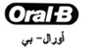

رِاطةياندنى ذمارة (74)
رقم الاعلان(74)

- خاوةنى هيَما :- كؤمثانياى هونتر اندستريز انك- ئةمريكى 0
- ناونيشان خاوةنى هيَما :- 1940 Diamond Street/ San Marcos, California 92078/ U.S.A 0
- ناوى هيَما وثؤلَي بةرهةم :- (Hunter) – (9-11-21) 0
- ريَكةوت و ذمارةى ثيَشكةش كردنى داواكارى:- (3739) لة 10/10/2016

000000000000000000000000000
- مالك العلامة :- شركة هونتر اندستريز انك- الامريكية 0
- العنوان الكامل لمالك العلامة :- 1940 Diamond Street/ San Marcos, California 92078/ U.S.A 0
- اسم العلامة وصنفها :- (Hunter) – (9-11-21) 0
- تاريخ ورقم تقديم الطلب :- (3739) في 10/10/2016

رِاطةياندنى ذمارة (74)
رقم الاعلان(74)

- خاوةنى هيَما :- كؤمثانياى خطاب بؤ بازرطانى طشتى/ سنوردار 0
- ناونيشان خاوةنى هيَما :- هةولير/ شةقامى 100م بةرامبةر نةخؤشخانةى روذئاوا 0
- ناوى هيَما وثؤلَي بةرهةم :- (ROMA OIL ) – (4 أ) 0
- ريَكةوت و ذمارةى ثيَشكةش كردنى داواكارى:- (3740) لة 11/10/2016

000000000000000000000000000
- مالك العلامة :- شركة خطاب للتجارة العامة / المحدودة 0
- العنوان الكامل لمالك العلامة :- اربيل/ شارع 100م مقابل مستشفى غرب 0
- اسم العلامة وصنفها :- (ROMA OIL ) – (4 أ) 0
- تاريخ ورقم تقديم الطلب :- (3740) في 11/10/2016

رِاطةياندنى ذمارة (74)
رقم الاعلان(74)

- خاوةنى هيَما :- كارطةى عمر شعبان بؤ لةكيس كردنى خوراك 0
- ناونيشان خاوةنى هيَما :- هةولير/ ناوضةى ثيشةسازى باشور تةنيشت بةنزينخانةى شادى 0
- ناوى هيَما وثؤلَي بةرهةم :- (ALSAFAA الصفاء) – (29 ه) 0
- ريَكةوت و ذمارةى ثيَشكةش كردنى داواكارى:- (3741) لة 11/10/2016

000000000000000000000000000
- مالك العلامة :- معمل عمر شعبان لتعبئة و تكيس المواد الغذائية 0
- العنوان الكامل لمالك العلامة :- اربيل/منطقة لصناعية الجنوبية مقابل محطة بنزين شادى 0
- اسم العلامة وصنفها (ALSAFAA الصفاء) – (29 ه) 0
- تاريخ ورقم تقديم الطلب :- (3741) في 11/10/2016

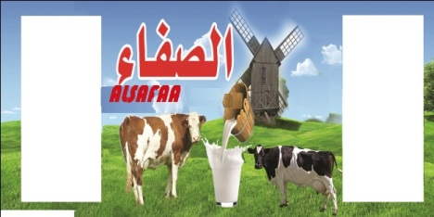

رِاطةياندنى ذمارة (74)
رقم الاعلان(74)

- خاوةنى هيَما :- كؤمثانياى بيستون بؤ بةليندةرايةتى و بازرطانى طشتى/ سنوردار 0
- ناونيشان خاوةنى هيَما :- سليَمانى / شةقامى مةليك محمود/ بالةخانةى بيستون حاجى أحمد 0
- ناوى هيَما وثؤلَي بةرهةم :- (RIVA) – (35 ب،ج) 0
- ريَكةوت و ذمارةى ثيَشكةش كردنى داواكارى:- (3742) لة 11/10/2016 0

000000000000000000000000000
- مالك العلامة :- شركة بيستون للمقاولات والتجارة العامة/ المحدودة 0
- العنوان الكامل لمالك العلامة :- السمانية/ شارع ملك محمود/ بناية بيستون حاجى أحمد 0
- اسم العلامة وصنفها :- (RIVA) – (35 ب،ج) 0
- تاريخ ورقم تقديم الطلب :- (3742) في 11/10/2016 0

رِاطةياندنى ذمارة (74)
رقم الاعلان(74)

- خاوةنى هيَما :- بازرطان داروان حمة صابر عبدالله 0
- ناونيشان خاوةنى هيَما :- كةركوك / شورجة 0
- ناوى هيَما وثؤلَي بةرهةم :- (DEma ) – (35 ب،ج) 0
- ريَكةوت و ذمارةى ثيَشكةش كردنى داواكارى:- (3743) لة 10/10/2016

000000000000000000000000000
- مالك العلامة :- التاجر داروان حمة صابر عبدالله 0
- العنوان الكامل لمالك العلامة :- كركوك / شورجة 0
- اسم العلامة وصنفها :- (DEma ) – (35 ب،ج) 0
- تاريخ ورقم تقديم الطلب :- (3743) في 10/10/2016

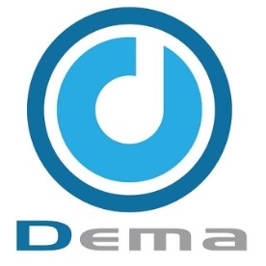

رِاطةياندنى ذمارة (74)
رقم الاعلان(74)

- خاوةنى هيَما :- كؤمثانياي ديلاظ بؤ بازرطانى طشتى و دابينكردنى ثيداويستيةكانى سيستةمى ئاوديرى/ سنوردار 0
- ناونيشان خاوةنى هيَما :- هةولير- شةقامى 40 مةترى/ باداوة 0
- ناوى هيَما وثؤلَي بةرهةم :- (DELAV) – (35 ب،ج) 0
- ريَكةوت و ذمارةى ثيَشكةش كردنى داواكارى:- (3744) لة 9/10/2016

000000000000000000000000000
- مالك العلامة :- شركة ديلاظ للتجارة العامة / المحدودة 0
- العنوان الكامل لمالك العلامة :- اربيل/ شارع 40 م / باداوة 0
- اسم العلامة وصنفها :- (DELAV) – (35 ب،ج) 0
- تاريخ ورقم تقديم الطلب :- (3744) في 9/10/2016

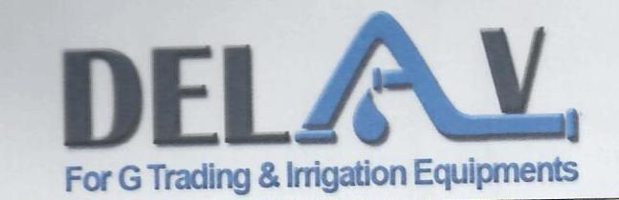

رِاطةياندنى ذمارة (74)
رقم الاعلان(74)

- خاوةنى هيَما :- شيرةمةنى ديلان بؤ دروست كردنى هةموو جؤريكى شيرينى و كيك 0
- ناونيشان خاوةنى هيَما :- هةولير/ نةورؤز- ضوارسايد/ بةرامبةر نةخوشخانةى سةردةم 0
- ناوى هيَما وثؤلَي بةرهةم :- (DEELAN SWEETS شيرينى ديلان ) – (30 ح،ط- 35 ب،ج) 0
- ريَكةوت و ذمارةى ثيَشكةش كردنى داواكارى:- (3745) لة 16/10/2016

000000000000000000000000000
- مالك العلامة :- حلويات ديلان لصناعة أنواع الحلويات و الكعك 0
- العنوان الكامل لمالك العلامة :- اربيل / نةورؤز- ضوارسايد/ بةرامبةر نةخوشخانةى سردم 0
- اسم العلامة وصنفها :- (DEELAN SWEETS شيرينى ديلان ) – (30 ح،ط- 35 ب،ج) 0
- تاريخ ورقم تقديم الطلب :- (3745) في 16/10/2016

رِاطةياندنى ذمارة (74)
رقم الاعلان(74)

4106
- خاوةنى هيَما :- كؤمثانياى (يونيك ) بؤ بازرطانى طشتى هينان و بردن/ سنوردار 0
- ناونيشان خاوةنى هيَما :- دهوك/ شةقامى مالتا 0
- ناوى هيَما وثؤلَي بةرهةم :- (unique ) – (35 ب،ج- 20 أ،ج) 0
- ريَكةوت و ذمارةى ثيَشكةش كردنى داواكارى:- (3746) لة 17/10/2016

000000000000000000000000000
- مالك العلامة :- شركة (يونيك) للتجارة العامة و الاستيراد و التصدير/ المحدودة 0
- العنوان الكامل لمالك العلامة :- دهوك/ شارع مالتا 0
- اسم العلامة وصنفها :- (unique ) – (35 ب،ج- 20 أ،ج) 0
- تاريخ ورقم تقديم الطلب :- (3746) في 17/10/2016

رِاطةياندنى ذمارة (74)
رقم الاعلان(74)

4107

- خاوةنى هيَما :- كؤمثانياى SEVEN NET LAYERS بازرطانى طشتى و تةكنةلؤجياى زانياري / سنوردار 0
- ناونيشان خاوةنى هيَما :- هةولير / عةنكاوة تةنيشت بانك الاقتصاد/ جوت سايدى عةنكاوة 0
- ناوى هيَما وثؤلَي بةرهةم :- (Wego) – (37 ج،ب- 38 أ) 0
- ريَكةوت و ذمارةى ثيَشكةش كردنى داواكارى:- (3747) لة 18/10/2016

000000000000000000000000000
- مالك العلامة :- شركة SEVEN NET LAYERS للتجارة العام و المعلومات و التكلنوجيا و المعلومات/ المحدودة0
- العنوان الكامل لمالك العلامة :-اربيل/ عنكاوة مقابل بانك الاقتصاد/ سايدين عنكاوة 0
- اسم العلامة وصنفها :- (Wego) – (37 ج،ب- 38 أ) 0
- تاريخ ورقم تقديم الطلب :- (3747) في 18/10/2016

رِاطةياندنى ذمارة (74)
رقم الاعلان(74)

4108

- خاوةنى هيَما :- كارطةى زهور المقدادية بؤ بةرهةم هيَنانى ضبسى ثةتاتة 0
- ناونيشان خاوةنى هيَما :- ديالى – العثمانية- ناحيةى بني سعد 0
- ناوى هيَما وثؤلَي بةرهةم :- (شيبس هندرين Chips Henderen) – (29 ز-30 ح-31 أ،ج) 0
- ريَكةوت و ذمارةى ثيَشكةش كردنى داواكارى:- (3748) لة 11/10/2016

000000000000000000000000000
- مالك العلامة :- شركة زهور المقدادية لانتاج جبس الذرة و البطاطا 0
- العنوان الكامل لمالك العلامة :- ديالى – العثمانية- ناحيةى بني سعد 0
- اسم العلامة وصنفها :- (شيبس هندرين Chips Henderen) – (29 ز-30 ح-31 أ،ج) 0
- تاريخ ورقم تقديم الطلب :- (3748) في 11/10/2016

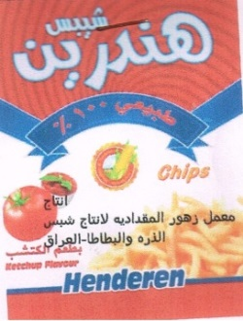

رِاطةياندنى ذمارة (74)
رقم الاعلان(74)
4109

- خاوةنى هيَما :- كارطةى زهور المقدادية بؤ بةرهةم هينانى ضبسى ثةتاتة 0
- ناونيشان خاوةنى هيَما :- ديالى – العثمانية- ناحيةى بني سعد 0
- ناوى هيَما وثؤلَي بةرهةم :- (شيبس هندرين Chips Henderen) – (29 ز-30 ح-31 أ،ج) 0
- ريَكةوت و ذمارةى ثيَشكةش كردنى داواكارى:- (3749) لة 11/10/2016

000000000000000000000000000
- مالك العلامة :- شركة زهور المقدادية لانتاج جبس الذرة و البطاطا 0
- العنوان الكامل لمالك العلامة :- ديالى – العثمانية- ناحيةى بني سعد 0
- اسم العلامة وصنفها :- (شيبس هندرين Chips Henderen) – (29 ز-30 ح-31 أ،ج) 0
- تاريخ ورقم تقديم الطلب :- (3749) في 11/10/2016

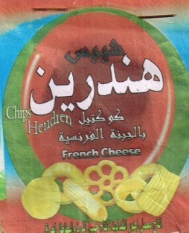

رِاطةياندنى ذمارة (74)
رقم الاعلان(74)
4110

- خاوةنى هيَما :- كؤمثانياى حسن محمد الصمادي/ دةزطاى حمودة ثيشةسازى و بازرطانى 0
- ناونيشان خاوةنى هيَما :- ئوردن/ عةمان/ ماركةى باكور 0
- ناوى هيَما وثؤلَي بةرهةم :- (CONTAC) – (3 أ،ب،ج،د) 0
- ريَكةوت و ذمارةى ثيَشكةش كردنى داواكارى:- (3750) لة 11/10/2016

000000000000000000000000000
- مالك العلامة :- شركة حسن محمد الصمادي/ مؤسسة حمودة للصناعة و التجارة 0
- العنوان الكامل لمالك العلامة :- اردن/ عمان/ ماركة الشمالية 0
- اسم العلامة وصنفها :- (CONTAC) – (3 أ،ب،ج،د) 0
- تاريخ ورقم تقديم الطلب :- (3750) في 11/10/2016

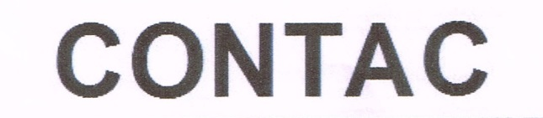

رِاطةياندنى ذمارة (74)
رقم الاعلان(74)
4111

- خاوةنى هيَما :- كؤمثانياى حسن محمد الصمادي/ دةزطاى حمودة ثيشةسازى و بازرطانى 0
- ناونيشان خاوةنى هيَما :- ئوردن/ عةمان/ ماركةى باكور 0
- ناوى هيَما وثؤلَي بةرهةم :- (جيرسي Gersy) – (3 أ،ب،ج،د- 5 أ،ب،ج،د،ه،و) 0
- ريَكةوت و ذمارةى ثيَشكةش كردنى داواكارى:- (3751) لة 11/10/2016

000000000000000000000000000
- مالك العلامة :- شركة حسن محمد الصمادي/ مؤسسة حمودة للصناعة و التجارة 0
- العنوان الكامل لمالك العلامة :- اردن/ عمان/ ماركة الشمالية 0
- اسم العلامة وصنفها :- (جيرسي Gersy) – (3 أ،ب،ج،د- 5 أ،ب،ج،د،ه،و) 0
- تاريخ ورقم تقديم الطلب :- (3751) في 11/10/2016

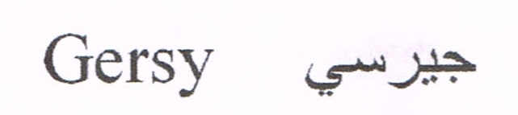

رِاطةياندنى ذمارة (74)
رقم الاعلان(74)
4112

- خاوةنى هيَما :- كؤمثانياى حسن محمد الصمادي/ دةزطاى حمودة ثيشةسازى و بازرطانى 0
- ناونيشان خاوةنى هيَما :- ئوردن/ عةمان/ ماركةى باكور 0
- ناوى هيَما وثؤلَي بةرهةم :- (GREEN-CLEAN) – (3 أ،ب،ج،د- 5 أ،ب،ج،د،ه،و) 0
- ريَكةوت و ذمارةى ثيَشكةش كردنى داواكارى:- (3752) لة 11/10/2016

000000000000000000000000000
- مالك العلامة :- شركة حسن محمد الصمادي/ مؤسسة حمودة للصناعة و التجارة 0
- العنوان الكامل لمالك العلامة :- الاردن/ عمان/ ماركة الشمالية 0
- اسم العلامة وصنفها :- (GREEN-CLEAN) – (3 أ،ب،ج،د- 5 أ،ب،ج،د،ه،و) 0
- تاريخ ورقم تقديم الطلب :- (3752) في 11/10/2016

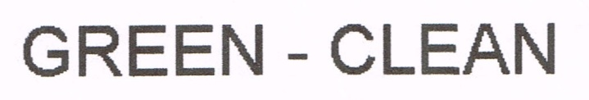

رِاطةياندنى ذمارة (74)
رقم الاعلان(74)
4113

- خاوةنى هيَما :- كؤمثانياى حسن محمد الصمادي/ دةزطاى حمودة ثيشةسازى و بازرطانى 0
- ناونيشان خاوةنى هيَما :- ئوردن/ عةمان/ ماركةى باكور 0
- ناوى هيَما وثؤلَي بةرهةم :- (Eco - Clean) – (3 أ،ب،ج،د- 5 أ،ب،ج،د،ه،و) 0
- ريَكةوت و ذمارةى ثيَشكةش كردنى داواكارى:- (3753) لة 11/10/2016

000000000000000000000000000
- مالك العلامة :- شركة حسن محمد الصمادي/ مؤسسة حمودة للصناعة و التجارة 0
- العنوان الكامل لمالك العلامة :- الاردن/ عمان/ ماركة الشمالية 0
- اسم العلامة وصنفها :- (Eco - Clean) – (3 أ،ب،ج،د- 5 أ،ب،ج،د،ه،و) 0
- تاريخ ورقم تقديم الطلب :- (3753) في 11/10/2016

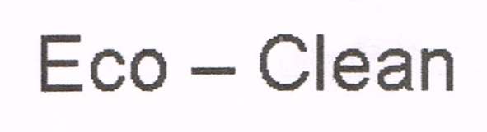

رِاطةياندنى ذمارة (74)
رقم الاعلان(74)
4114

- خاوةنى هيَما :- كؤمثانياى ليبتيس فارماسيوتيكالز يو أس أي، انك 0
- ناونيشان خاوةنى هيَما :- 110 ريد سكول هاوس رود، سبرنغ فالي، ان واي 10977،نةتةوةيةكطرتوةكانى ئةمريكا 0
- ناوى هيَما وثؤلَي بةرهةم :- (APHROFEM) – (5 أ) 0
- ريَكةوت و ذمارةى ثيَشكةش كردنى داواكارى:- (3754) لة 11/10/2016

000000000000000000000000000
- مالك العلامة :- شركة ليبتيس فارماسيوتيكالز يو أس أي، انك 0
- العنوان الكامل لمالك العلامة :- 110 ريد سكول هاوس رود، سبرنغ فالي، ان واي 10977،الولايات المتحدة الامريكية 0
- اسم العلامة وصنفها :- (APHROFEM) – (5 أ) 0
- تاريخ ورقم تقديم الطلب :- (3754) في 11/10/2016

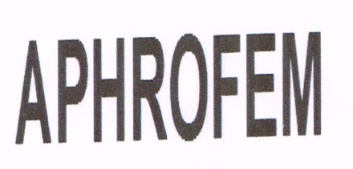

رِاطةياندنى ذمارة (74)
رقم الاعلان(74)
4115

- خاوةنى هيَما :- كؤمثانياى TOYOTA JIDOSHA KABUSHIKI KAISHA(also trading as TOYOTA MOTOR CORPORATION) 0
- ناونيشان خاوةنى هيَما :- 1,Toyota- cho,Toyota- shi, Aichi-ken, Japan: 0
- ناوى هيَما وثؤلَي بةرهةم :- (TOYOTA) – (12 أ،ب- 35 أ،ب- 36 ب-37 ب-39 أ) 0
- ريَكةوت و ذمارةى ثيَشكةش كردنى داواكارى:- (3755) لة 18/10/2016

000000000000000000000000000
- مالك العلامة :- شركة TOYOTA JIDOSHA KABUSHIKI KAISHA(also trading as TOYOTA MOTOR CORPORATION)0
- العنوان الكامل لمالك العلامة :- 1,Toyota- cho,Toyota- shi, Aichi-ken, Japan: 0
- اسم العلامة وصنفها :- (TOYOTA) – (12 أ،ب- 35 أ،ب- 36 ب-37 ب-39 أ) 0
- تاريخ ورقم تقديم الطلب :- (3755) في 18/10/2016

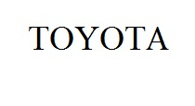

رِاطةياندنى ذمارة (74)
رقم الاعلان(74)
4116

- خاوةنى هيَما :- كؤمثانياى TOYOTA JIDOSHA KABUSHIKI KAISHA(also trading as TOYOTA MOTOR CORPORATION) 0
- ناونيشان خاوةنى هيَما :- 1,Toyota cho,Toyota - shi, Aichi-ken, Japan: 0
- ناوى هيَما وثؤلَي بةرهةم :- (TOYOTA) – (1 أ،ب-4 أ،ب،د-6 أ،ه،و،ز،ح،ي،ل،ك-7 أ،ب،ج-9 أ،ب،ج،د،ه،و،ز،ح-11 أ،ب،ج،د،ه،و،ز،ح،ط-27 أ،ب،ج) 0
- ريَكةوت و ذمارةى ثيَشكةش كردنى داواكارى:- (3756) لة 18/10/2016

000000000000000000000000000
- مالك العلامة :- شركة TOYOTA JIDOSHA KABUSHIKI KAISHA(also trading as TOYOTA MOTOR CORPORATION)0
- العنوان الكامل لمالك العلامة :- 1,Toyota cho,Toyota shi, Aichi-ken, Japan: 0
- اسم العلامة وصنفها :- (TOYOTA) – (1 أ،ب-4 أ،ب،د-6 أ،ه،و،ز،ح،ي،ل،ك-7 أ،ب،ج-9 أ،ب،ج،د،ه،و،ز،ح-11 أ،ب،ج،د،ه،و،ز،ح،ط-27 أ،ب،ج) 0
- تاريخ ورقم تقديم الطلب :- (3756) في 18/10/2016

رِاطةياندنى ذمارة (74)
رقم الاعلان(74)
4117

- خاوةنى هيَما :- كؤمثانياى TOYOTA JIDOSHA KABUSHIKI KAISHA(also trading as TOYOTA MOTOR CORPORATION) 0
- ناونيشان خاوةنى هيَما :- 1,Toyota- cho,Toyota- shi, Aichi-ken, Japan: 0
- ناوى هيَما وثؤلَي بةرهةم :- (TOYOTA) – (12 أ،ب- 35 أ،ب- 36 ب-37 ب-39 أ) 0
- ريَكةوت و ذمارةى ثيَشكةش كردنى داواكارى:- (3757) لة 18/10/2016

000000000000000000000000000
- مالك العلامة :- شركة TOYOTA JIDOSHA KABUSHIKI KAISHA(also trading as TOYOTA MOTOR CORPORATION)0
- العنوان الكامل لمالك العلامة :- 1,Toyota -cho,Toyota- shi, Aichi-ken, Japan: 0
- اسم العلامة وصنفها :- (TOYOTA) – (12 أ،ب- 35 أ،ب- 36 ب-37 ب-39 أ) 0
- تاريخ ورقم تقديم الطلب :- (3757) في 18/10/2016

رِاطةياندنى ذمارة (74)
رقم الاعلان(74)
4118

- خاوةنى هيَما :- كؤمثانياى TOYOTA JIDOSHA KABUSHIKI KAISHA(also trading as TOYOTA MOTOR CORPORATION) 0
- ناونيشان خاوةنى هيَما :- 1,Toyota cho,Toyota shi, Aichi-ken, Japan: 0
- ناوى هيَما وثؤلَي بةرهةم :- (TOYOTA) – (1 أ،ب-4 أ،ب،د-6 أ،ه،و،ز،ح،ي،ل،ك-7 أ،ب،ج-9 أ،ب،ج،د،ه،و،ز،ح-11 أ،ب،ج،د،ه،و،ز،ح،ط-27 أ،ب،ج) 0
- ريَكةوت و ذمارةى ثيَشكةش كردنى داواكارى:- (3758) لة 18/10/2016

000000000000000000000000000
- مالك العلامة :- شركة TOYOTA JIDOSHA KABUSHIKI KAISHA(also trading as TOYOTA MOTOR CORPORATION)0
- العنوان الكامل لمالك العلامة :- 1,Toyota- cho,Toyota- shi, Aichi-ken, Japan: 0
- اسم العلامة وصنفها :- ( TOYOTA) – (1 أ،ب-4 أ،ب،د-6 أ،ه،و،ز،ح،ي،ل،ك-7 أ،ب،ج-9 أ،ب،ج،د،ه،و،ز،ح-11 أ،ب،ج،د،ه،و،ز،ح،ط-27 أ،ب،ج) 0
- تاريخ ورقم تقديم الطلب :- (3758) في 18/10/2016

رِاطةياندنى ذمارة (74)
رقم الاعلان(74)
4119

- خاوةنى هيَما :- كؤمثانياى TOYOTA JIDOSHA KABUSHIKI KAISHA(also trading as TOYOTA MOTOR CORPORATION) 0
- ناونيشان خاوةنى هيَما :- 1,Toyota cho,Toyota- shi, Aichi-ken, Japan: 0
- ناوى هيَما وثؤلَي بةرهةم :- (LEXUS LX570) – (12 أ،ب) 0
- ريَكةوت و ذمارةى ثيَشكةش كردنى داواكارى:- (3759) لة 18/10/2016 0

000000000000000000000000000
- مالك العلامة :- شركة TOYOTA JIDOSHA KABUSHIKI KAISHA(also trading as TOYOTA MOTOR CORPORATION)0
- العنوان الكامل لمالك العلامة :- 1,Toyota cho,Toyota- shi, Aichi-ken, Japan: 0
- اسم العلامة وصنفها :- (LEXUS LX570) – (12 أ،ب) 0
- تاريخ ورقم تقديم الطلب :- (3759) في 18/10/2016 0

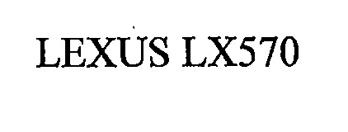

رِاطةياندنى ذمارة (74)
رقم الاعلان(74)
4120

- خاوةنى هيَما :- كؤمثانياى TOYOTA JIDOSHA KABUSHIKI KAISHA(also trading as TOYOTA MOTOR CORPORATION) 0
- ناونيشان خاوةنى هيَما :- 1,Toyota- cho,Toyota- shi, Aichi-ken, Japan: 0
- ناوى هيَما وثؤلَي بةرهةم :- (LEXUS RX350) – (12 أ،ب) 0
- ريَكةوت و ذمارةى ثيَشكةش كردنى داواكارى:- (3760) لة 18/10/2016

000000000000000000000000000
- مالك العلامة :- شركة TOYOTA JIDOSHA KABUSHIKI KAISHA(also trading as TOYOTA MOTOR CORPORATION)0
- العنوان الكامل لمالك العلامة :- 1,Toyota- cho,Toyota shi, Aichi-ken, Japan: 0
- اسم العلامة وصنفها :- (LEXUS RX350) – (12 أ،ب) 0
- تاريخ ورقم تقديم الطلب :- (3760) في 18/10/2016

رِاطةياندنى ذمارة (74)
رقم الاعلان(74)
4121

- خاوةنى هيَما :- كؤمثانياى وردة العراق بؤ بازرطانى طشتى و كةل و ثةلى خؤراك/ تاك 0
- ناونيشان خاوةنى هيَما :- هةولير/ بازارى سؤفى 0
- ناوى هيَما وثؤلَي بةرهةم :- (MELO ميلو) – (29 أ،ز) 0
- ريَكةوت و ذمارةى ثيَشكةش كردنى داواكارى:- (3761) لة 17/10/2016

000000000000000000000000000
- مالك العلامة :- شركة وردة العراق للتجارة العامة و المواد الغذائية/ مشروع فردي 0
- العنوان الكامل لمالك العلامة :- اربيل/ سوق سوفى 0
- اسم العلامة وصنفها :- (MELO ميلو) – (29 أ،ز) 0
- تاريخ ورقم تقديم الطلب :- (3761) في 17/10/2016

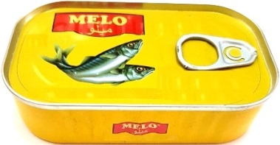

رِاطةياندنى ذمارة (74)
رقم الاعلان(74)
4122

- خاوةنى هيَما :- كؤمثانياى وردة العراق بؤ بازرطانى طشتى و كةل و ثةلى خؤراك/ تاك 0
- ناونيشان خاوةنى هيَما :- هةوليَر/ بازارى سؤفى 0
- ناوى هيَما وثؤلَي بةرهةم :- (WARDA وردة) – (29 أ،ز) 0
- ريَكةوت و ذمارةى ثيَشكةش كردنى داواكارى:- (3762) لة 17/10/2016

000000000000000000000000000
- مالك العلامة :- شركة وردة العراق للتجارة العامة و المواد الغذائية/ مشروع فردي 0
- العنوان الكامل لمالك العلامة :- اربيل/ سوق سوفى 0
- اسم العلامة وصنفها :- (WARDA وردة) – (29 أ،ز) 0
- تاريخ ورقم تقديم الطلب :- (3762) في 17/10/2016

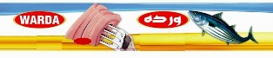

رِاطةياندنى ذمارة (74)
رقم الاعلان(74)
4123

- خاوةنى هيَما :- كؤمثانياى وردة العراق بؤ بازرطانى طشتى و كةل و ثةلى خؤراك/ تاك 0
- ناونيشان خاوةنى هيَما :- هةولير/ بازارى سؤفى 0
- ناوى هيَما وثؤلَي بةرهةم :- (جبنة هنا ) – (29 ه) 0
- ريَكةوت و ذمارةى ثيَشكةش كردنى داواكارى:- (3763) لة 17/10/2016

000000000000000000000000000
- مالك العلامة :- شركة وردة العراق للتجارة العامة و المواد الغذائية/ مشروع فردي 0
- العنوان الكامل لمالك العلامة :- اربيل/ سوق سوفى 0
- اسم العلامة وصنفها :- (جبنة هنا ) – (29 ه) 0
- تاريخ ورقم تقديم الطلب :- (3763) في 17/10/2016

رِاطةياندنى ذمارة (74)
رقم الاعلان(74)
4124

- خاوةنى هيَما :- بازرطان أرشد محمد سليمان 0
- ناونيشان خاوةنى هيَما :- هةولير/ عةنكاوة 0
- ناوى هيَما وثؤلَي بةرهةم :- (Guzel طوزل مع الشكل) – (29 أ) 0
- ريَكةوت و ذمارةى ثيَشكةش كردنى داواكارى:- (3764) لة 17/10/2016 0

000000000000000000000000000
- مالك العلامة :- التاجر أرشد محمد سليمان 0
- العنوان الكامل لمالك العلامة :- اربيل/ عنكاوة 0
- اسم العلامة وصنفها :- (Guzel طوزل مع الشكل) – (29 أ) 0
- تاريخ ورقم تقديم الطلب :- (3764) في 17/10/2016 0

رِاطةياندنى ذمارة (74)
رقم الاعلان(74)
4125

- خاوةنى هيَما :- كؤمثانياى N.T.SH KOSOVA TOBACCO SHPK / رةطةزى كوسوفو 0
- ناونيشان خاوةنى هيَما :- Q.T.BREGU I DIELLIT LOK , 35 PRISHTINE, KOSOVE 0
- ناوى هيَما وثؤلَي بةرهةم :- (ROYAL SLIMS ) – (34) 0
- ريَكةوت و ذمارةى ثيَشكةش كردنى داواكارى:- (3765) لة 17/10/2016

000000000000000000000000000
- مالك العلامة :- شركة N.T.SH KOSOVA TOBACCO SHPK / الجنسية الكوسوفية 0
- العنوان الكامل لمالك العلامة :- Q.T.BREGU I DIELLIT LOK , 35 PRISHTINE, KOSOV0
- اسم العلامة وصنفها :- (ROYAL SLIMS ) – (34) 0
- تاريخ ورقم تقديم الطلب :- (3765) في 17/10/2016

رِاطةياندنى ذمارة (74)
رقم الاعلان(74)
4126

- خاوةنى هيَما :- كؤمثانياى N.T.SH KOSOVA TOBACCO SHPK / رةطةزى كوسوفو 0
- ناونيشان خاوةنى هيَما :- Q.T.BREGU I DIELLIT LOK,35 PRISHTINE, KOSOVE 0
- ناوى هيَما وثؤلَي بةرهةم :- (ROYAL BLUE ) – (34) 0
- ريَكةوت و ذمارةى ثيَشكةش كردنى داواكارى:- (3766) لة 17/10/2016

000000000000000000000000000
- مالك العلامة :- شركة N.T.SH KOSOVA TOBACCO SHPK / الجنسية الكوسوفو 0
- العنوان الكامل لمالك العلامة :- Q.T.BREGU I DIELLIT LOK,35 PRISHTINE, KOSOVE 0
- اسم العلامة وصنفها :- (ROYAL BLUE مع الشكل) – (34) 0
- تاريخ ورقم تقديم الطلب :- (3766) في 17/10/2016

رِاطةياندنى ذمارة (74)
رقم الاعلان(74)
4127

- خاوةنى هيَما :- بازرطان أدريس أحمد مقداد 0
- ناونيشان خاوةنى هيَما :- ثاريزطاى دهؤك/ زاخو/ كؤمةلطاى بازرطانى 0
- ناوى هيَما وثؤلَي بةرهةم :- ( TOP Tan) – (30 ح،ط- 32 ب،ج) 0
- ريَكةوت و ذمارةى ثيَشكةش كردنى داواكارى:- (3767) لة 18/10/2016

000000000000000000000000000
- مالك العلامة :- شركة أدريس أحمد مقداد 0
- العنوان الكامل لمالك العلامة :- دهوك/قضاء زاخو/ المجمع التجاري 0
- اسم العلامة وصنفها :- ( TOP Tan) – (30 ح،ط- 32 ب،ج) 0
- تاريخ ورقم تقديم الطلب :- (3767) في 18/10/2016

رِاطةياندنى ذمارة (74)
رقم الاعلان(74)
4128

- خاوةنى هيَما :- بازرطان محمد نصرالدين صالح 0
- ناونيشان خاوةنى هيَما :- هةولير / بازارى داون تاون 0
- ناوى هيَما وثؤلَي بةرهةم :- (Retaj juice ) – (32 ب،ج) 0
- ريَكةوت و ذمارةى ثيَشكةش كردنى داواكارى:- (3768) لة 7/11/2016

000000000000000000000000000
- مالك العلامة :- التاجر محمد نصرالدين صالح 0
- العنوان الكامل لمالك العلامة :- اربيل/ سوق داون تاون 0
- اسم العلامة وصنفها :- (Retaj juice ) – (32 ب،ج) 0
- تاريخ ورقم تقديم الطلب :- (3768) في 7/10/2016

رِاطةياندنى ذمارة (74)
رقم الاعلان(74)
4129

- خاوةنى هيَما :- بازرطان محمد نصرالدين صالح 0
- ناونيشان خاوةنى هيَما :- هةولير / بازارى داون تاون 0
- ناوى هيَما وثؤلَي بةرهةم :- (Rose Juice) – (32 ب،ج) 0
- ريَكةوت و ذمارةى ثيَشكةش كردنى داواكارى:- (3769) لة 7/11/2016

000000000000000000000000000
- مالك العلامة :- التاجر محمد نصرالدين صالح 0
- العنوان الكامل لمالك العلامة :- اربيل/ سوق داون تاون 0
- اسم العلامة وصنفها :- (Rose Juice) – (32 ب،ج) 0
- تاريخ ورقم تقديم الطلب :- (3769) في 7/11/2016

رِاطةياندنى ذمارة (74)
رقم الاعلان(74)
4130

- خاوةنى هيَما :- بازرطان محمد نصرالدين صالح 0
- ناونيشان خاوةنى هيَما :- هةولير / بازارى داون تاون 0
- ناوى هيَما وثؤلَي بةرهةم :- (Box juice ) – (32 ب،ج) 0
- ريَكةوت و ذمارةى ثيَشكةش كردنى داواكارى:- (3770) لة 7/11/2016

000000000000000000000000000
- مالك العلامة :- التاجر محمد نصرالدين صالح 0
- العنوان الكامل لمالك العلامة :- اربيل/ سوق داون تاون 0
- اسم العلامة وصنفها :- (Box juice ) – (32 ب،ج) 0
- تاريخ ورقم تقديم الطلب :- (3770) في 7/10/2016

رِاطةياندنى ذمارة (74)
رقم الاعلان(74)
4131

- خاوةنى هيَما :- بازرطان فاخر محمد خضر  0
- ناونيشان خاوةنى هيَما :- هةولير / طةشت و طوزارى طةلى على بط 0
- ناوى هيَما وثؤلَي بةرهةم :- (B بازينة باذينة) – (39 أ،ج- 35 ب،ج) 0
- ريَكةوت و ذمارةى ثيَشكةش كردنى داواكارى:- (3771) لة 7/11/2016

000000000000000000000000000
- مالك العلامة :- التاجر فاخر محمد خضر 0
- العنوان الكامل لمالك العلامة :- اربيل/ مصايف طلى علي بط 0
- اسم العلامة وصنفها :- (B بازينة باذينة) – (39 أ،ج- 35 ب،ج) 0
- تاريخ ورقم تقديم الطلب :- (3771) في 7/10/2016

رِاطةياندنى ذمارة (74)
رقم الاعلان(74)
4132

- خاوةنى هيَما :- كؤمثانياى ALPHA SENTRY بؤ بازرطانى طشتى و يارى وةرزشى و راهينانى ضةك/ سنوردار 0
- ناونيشان خاوةنى هيَما :- هةولير/ طوندى ئينطليزى/257
- ناوى هيَما وثؤلَي بةرهةم :- (ETC ERBIL TRAINING CENTER ) – (42 ط) 0
- ريَكةوت و ذمارةى ثيَشكةش كردنى داواكارى:- (3772) لة 8/11/2016

000000000000000000000000000
- مالك العلامة :- شركة ALPHA SENTRY للتجارة العامة و العاب الرياضية و تمارين على الاسلحة/ المحدودة 0
- العنوان الكامل لمالك العلامة :- اربيل/ قرية ئينطليزى/257
- اسم العلامة وصنفها :- (ETC ERBIL TRAINING CENTER ) – (42 ط) 0
- تاريخ ورقم تقديم الطلب :- (3772) في 8/11/2016

رِاطةياندنى ذمارة (74)
رقم الاعلان(74)
4133

- خاوةنى هيَما :- كؤمثانياى (بخور) بؤ هةناردة و هاوردة و بازرطانى طشتى/ سنوردار 0
- ناونيشان خاوةنى هيَما :- سليمانى/ طةرةطى ئةسحابة سثى 0
- ناوى هيَما وثؤلَي بةرهةم :- (Niny نى نى ) – (29 ز ، 31 أ) 0
- ريَكةوت و ذمارةى ثيَشكةش كردنى داواكارى:- (3773) لة 18/10/2016

000000000000000000000000000
- مالك العلامة :- شركة (بخور) للاستيراد و التصدير و للتجارة العامة/ المحدودة 0
- العنوان الكامل لمالك العلامة :- سليمانية/ محلة ئةسحابة سثى 0
- اسم العلامة وصنفها :- (Niny نى نى ) – (29 ز ، 31 أ) 0
- تاريخ ورقم تقديم الطلب :- (3773) في 18/10/2016

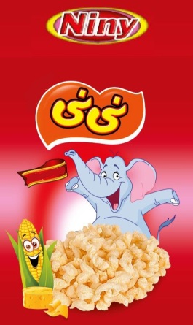

رِاطةياندنى ذمارة (74)
رقم الاعلان(74)
4134

- خاوةنى هيَما :- كؤمثانياى Royal Paint بؤ بةرهةم هينانى هةموو جؤري بؤياغ/ سنوردار 0
- ناونيشان خاوةنى هيَما :- دهوك 0
- ناوى هيَما وثؤلَي بةرهةم :- (ORYX ) – (2) 0
- ريَكةوت و ذمارةى ثيَشكةش كردنى داواكارى:- (3774) لة 28/11/2016

000000000000000000000000000
- مالك العلامة :- شركة Royal Paint لانتاج الاصباغ/ المحدودة 0
- العنوان الكامل لمالك العلامة :- دهوك 0
- اسم العلامة وصنفها :- (ORYX ) – (2) 0
- تاريخ ورقم تقديم الطلب :- (3774) في 28/11/2016

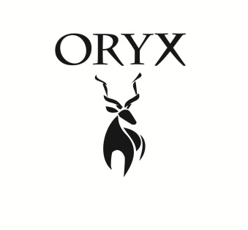

رِاطةياندنى ذمارة (74)
رقم الاعلان(74)
4135

- خاوةنى هيَما :- كؤمثانياى Royal Paint بؤ بةرهةم هينانى هةموو جؤري بؤياغ/ سنوردار 0
- ناونيشان خاوةنى هيَما :- دهوك/ كاشىَ 0
- ناوى هيَما وثؤلَي بةرهةم :- (APEX ) – (2) 0
- ريَكةوت و ذمارةى ثيَشكةش كردنى داواكارى:- (3775) لة 28/11/2016

000000000000000000000000000
- مالك العلامة :- شركة Royal Paint لانتاج الاصباغ/ المحدودة 0
- العنوان الكامل لمالك العلامة :- دهوك/ كاشى 0
- اسم العلامة وصنفها :- (APEX ) – (2) 0
- تاريخ ورقم تقديم الطلب :- (3775) في 28/11/2016

رِاطةياندنى ذمارة (74)
رقم الاعلان(74)
4136

- خاوةنى هيَما :- كؤمثانياى Green Lvy بؤ بازرطانى طشتى و دةرمان و ثيداويستى و ئاميري ثزيشكى / سنوردار 0
- ناونيشان خاوةنى هيَما :- هةولير/ شةقامى ثزيشكان 0
- ناوى هيَما وثؤلَي بةرهةم :- (BEST GLOVES) – (5) 0
- ريَكةوت و ذمارةى ثيَشكةش كردنى داواكارى:- (3776) لة 7/12/2016

000000000000000000000000000
- مالك العلامة :- شركة Green Lvy للتجارة العامة و الادوية و المستلزمات الادوات الطبية/ المحدودة 0
- العنوان الكامل لمالك العلامة :- اربيل/ شارع الاطباء 0
- اسم العلامة وصنفها :- (BEST GLOVES) – (5) 0
- تاريخ ورقم تقديم الطلب :- (3776) في 7/12/2016

رِاطةياندنى ذمارة (74)
رقم الاعلان(74)
4137

- خاوةنى هيَما :- كؤمثانياى ناسان بؤ بازرطانى طشتى / سنوردار 0
- ناونيشان خاوةنى هيَما :- هةولير/ ريطاى طوير/ كؤطاكان 0
- ناوى هيَما وثؤلَي بةرهةم :- ( Royal Fresh رويال فريش) – (3-29-30-31-32) 0
- ريَكةوت و ذمارةى ثيَشكةش كردنى داواكارى:- (3777) لة 5/12/2016

000000000000000000000000000
- مالك العلامة :- شركة ناسان للتجارة العامة / المحدودة 0
- العنوان الكامل لمالك العلامة :- اربيل/ طوير/ المخازن 0
- اسم العلامة وصنفها :- ( Royal Fresh رويال فريش) – (3-29-30-31-32) 0
- تاريخ ورقم تقديم الطلب :- (3777) في 5/12/2016

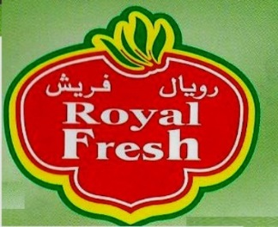

رِاطةياندنى ذمارة (74)
رقم الاعلان(74)
4138

- خاوةنى هيَما :- كؤمثانياى SEEMO SEETO بؤ بازرطانى وثيشةسازى بةربوومى كشتوكالى و خؤراكى / سنوردار 0
- ناونيشان خاوةنى هيَما :- هةولير/ ناحيةى بةحركة 0
- ناوى هيَما وثؤلَي بةرهةم :- ( Seemo Seeto) – (29 ه) 0
- ريَكةوت و ذمارةى ثيَشكةش كردنى داواكارى:- (3778) لة 5/12/2016

000000000000000000000000000
- مالك العلامة :- شركة SEEMO SEETO للتجارة و صناعة المنتجات الزراعية و الغذائية / المحدودة 0
- العنوان الكامل لمالك العلامة :- اربيل/ ناحية بحركة 0
- اسم العلامة وصنفها :- ( Seemo Seeto) – (29 ه) 0
- تاريخ ورقم تقديم الطلب :- (3778) في 5/12/2016

رِاطةياندنى ذمارة (74)
رقم الاعلان(74)
4139

- خاوةنى هيَما :- كؤمثانياى باموك بؤ دروست كردنى بؤري ثلاستيكى و ثرؤفيل و ثيداويستيةكان / سنوردار 0
- ناونيشان خاوةنى هيَما :- سليَمانى/ شةقامى بازنةى مةليك محمود/ بالةخانةى بامؤ طروث 0
- ناوى هيَما وثؤلَي بةرهةم :- ( ZP) – (17 د) 0
- ريَكةوت و ذمارةى ثيَشكةش كردنى داواكارى:- (3779) لة 13/12/2016

000000000000000000000000000
- مالك العلامة :- شركة باموك لصناعة انابيب البلاستيك و البروفيل و مستلزماتها / المحدودة 0
- العنوان الكامل لمالك العلامة :-السليمانية/ شارع بازنةى ملك محمود/ بناية بامؤ طروث 0
- اسم العلامة وصنفها :- ( ZP) – (17 د) 0
- تاريخ ورقم تقديم الطلب :- (3779) في 13/12/2016

رِاطةياندنى ذمارة (74)
رقم الاعلان(74)
4140

- خاوةنى هيَما :- كؤمثانياى باموك بؤ دروست كردنى بؤري ثلاستيكى و ثرؤفيل و ثيداويستيةكان / سنوردار 0
- ناونيشان خاوةنى هيَما :- سليَمانى/ شةقامى بازنةى مةليك محمود/ بالةخانةى بامؤ طروث 0
- ناوى هيَما وثؤلَي بةرهةم :- ( Z PLAS) – (17 د) 0
- ريَكةوت و ذمارةى ثيَشكةش كردنى داواكارى:- (3780) لة 13/12/2016

000000000000000000000000000
- مالك العلامة :- شركة باموك لصناعة انابيب البلاستيك و البروفيل و مستلزماتها / المحدودة 0
- العنوان الكامل لمالك العلامة :- السليمانية/ شارع بازنةى ملك محمود/ بناية بامؤ طروث 0
- اسم العلامة وصنفها :- ( Z PLAS) – (17 د) 0
- تاريخ ورقم تقديم الطلب :- (3780) في 13/12/2016 0

رِاطةياندنى ذمارة (74)
رقم الاعلان(74)
4141

- خاوةنى هيَما :- كؤمثانياى (باموك) بؤ دروست كردنى بؤري ثلاستيكى و ثرؤفيل و ثيداويستيةكان / سنوردار 0
- ناونيشان خاوةنى هيَما :- سليمانى/ شةقامى بازنةى مةليك محمود/ بالةخانةى بامؤ طروث 0
- ناوى هيَما وثؤلَي بةرهةم :- ( BG) – (17 د) 0
- ريَكةوت و ذمارةى ثيَشكةش كردنى داواكارى:- (3781) لة 13/12/2016

000000000000000000000000000
- مالك العلامة :- شركة (باموك) لصناعة انابيب البلاستيك و البروفيل و مستلزماتها / المحدودة 0
- العنوان الكامل لمالك العلامة :- سليمانية/ شارع بازنةى ملك محمود/ بناية بامؤ طروث 0
- اسم العلامة وصنفها :- ( BG) – (17 د) 0
- تاريخ ورقم تقديم الطلب :- (3781) في 13/12/2016

رِاطةياندنى ذمارة (74)
رقم الاعلان(74)
4142

- خاوةنى هيَما :- كؤمثانياى TEKSAN GENERATOR/ رةطةزى توركي 0
- ناونيشان خاوةنى هيَما :- YENIDOGAN MAH.EDEBALI CAD.NO:12 SANCAKTEPE 34791ISTANBUL YURKIYE0
- ناوى هيَما وثؤلَي بةرهةم :- (TEKSAN GENERATOR) – (7 أ، ج) 0
- ريَكةوت و ذمارةى ثيَشكةش كردنى داواكارى:- (3782) لة 5/12/2016 0

000000000000000000000000000
- مالك العلامة :- شركة TEKSAN GENERATOR / الجنسية التركية 0
- العنوان الكامل لمالك العلامة :-YENIDOGAN MAH.EDEBALI CAD.NO:12 SANCAKTEPE 34791ISTANBUL YURKIYE 0
- اسم العلامة وصنفها :- (TEKSAN GENERATOR) – (7 أ، ج) 0
- تاريخ ورقم تقديم الطلب :- (3782) في 5/12/2016 0

رِاطةياندنى ذمارة (74)
رقم الاعلان(74)
4143

- خاوةنى هيَما :- بازرطان عبدالرزاق كريم مصطفى بؤ بازرطانى طشتى و خؤراك 0
- ناونيشان خاوةنى هيَما :- هةولير 0
- ناوى هيَما وثؤلَي بةرهةم :- ( ALRAHMA الرحمة ) – (29-30) 0
- ريَكةوت و ذمارةى ثيَشكةش كردنى داواكارى:- (3783) لة 15/12/2016

000000000000000000000000000
- مالك العلامة :- التاجر عبدالرزاق كريم مصطفى للتجارة العامة و المواد الغذائية 0
- العنوان الكامل لمالك العلامة :- اربيل 0
- اسم العلامة وصنفها :- ( ALRAHMA الرحمة ) – (29-30) 0
- تاريخ ورقم تقديم الطلب :- (3783) في 15/12/2016

رِاطةياندنى ذمارة (74)
رقم الاعلان(74)
4144

- خاوةنى هيَما :- بازرطان عبدالرزاق كريم مصطفى بؤ بازرطانى طشتى و خؤراك 0
- ناونيشان خاوةنى هيَما :- هةولير 0
- ناوى هيَما وثؤلَي بةرهةم :- (ROLAT ) – (29-30) 0
- ريَكةوت و ذمارةى ثيَشكةش كردنى داواكارى:- (3784) لة 15/12/2016

000000000000000000000000000
- مالك العلامة :- التاجر عبدالرزاق كريم مصطفى للتجارة العامة و المواد الغذائية 0
- العنوان الكامل لمالك العلامة :- اربيل 0
- اسم العلامة وصنفها :- ( ROLAT ) – (29-30) 0
- تاريخ ورقم تقديم الطلب :- (3784) في 15/12/2016

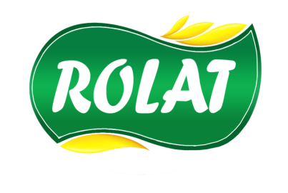

رِاطةياندنى ذمارة (74)
رقم الاعلان(74)
4145

- خاوةنى هيَما :- بازرطان سامى سيامند حسن 0
- ناونيشان خاوةنى هيَما :- هةولير/ شةقامى روناكى/ بةرامبةر تةلةفزيؤنى روداو 0
- ناوى هيَما وثؤلَي بةرهةم :- (JOJO MAMA ) – (35 ب،ج) 0
- ريَكةوت و ذمارةى ثيَشكةش كردنى داواكارى:- (3785) لة 14/12/2016

000000000000000000000000000
- مالك العلامة :- التاجر سامى سيامند حسن 0
- العنوان الكامل لمالك العلامة :- اربيل/ شارع روناكى / مقابل قناة روداو 0
- اسم العلامة وصنفها :- (JOJO MAMA ) – (35 ب،ج) 0
- تاريخ ورقم تقديم الطلب :- (3785) في 14/12/2016

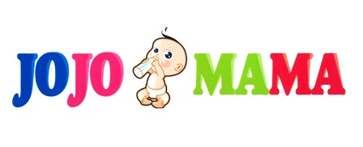

رِاطةياندنى ذمارة (74)
رقم الاعلان(74)
4146

- خاوةنى هيَما :- كؤمثانياى SEEMO SEETO بؤ بازرطانى و ثيشةسازى بةربومى كشتوكالى و خؤراكى / سنوردار 0
- ناونيشان خاوةنى هيَما :- هةوليَر / ناحيةى بةحركة 0
- ناوى هيَما وثؤلَي بةرهةم :- (Seeto سيتو) – (29 ه) 0
- ريَكةوت و ذمارةى ثيَشكةش كردنى داواكارى:- (3786) لة 5/12/2016

000000000000000000000000000
- مالك العلامة :- شركة SEEMO SEETO للتجارة و صناعة المنتجات الزراعية و الغذائية/ المحدودة 0
- العنوان الكامل لمالك العلامة :-اربيل / بحركة 0
- اسم العلامة وصنفها :- (Seeto سيتو) – (29 ه) 0
- تاريخ ورقم تقديم الطلب :- (3786) في 5/12/2016

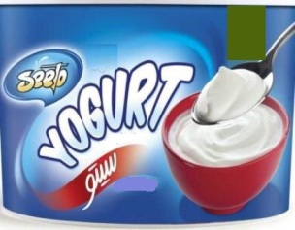

رِاطةياندنى ذمارة (74)
رقم الاعلان(74)
4147

- خاوةنى هيَما :- كؤمثانياى Chalhoub Group Limited
- ناونيشان خاوةنى هيَما :- انترتراست كوربوريت سيرفيسيز (بي فى اى ) ليمتد 171 مين ستريت،ص.ب.4041، رود تاون، تورتولا،فى جى 1110، دورطةى عذراء بةريتانى 0
- ناوى هيَما وثؤلَي بةرهةم :- ( ترايانو) – (3 أ،ب،ج،د- 18 أ،ب،ج،د،ه- 25 أ،ب،ج،د،ه،و- 35 أ،ب،ج) 0
- ريَكةوت و ذمارةى ثيَشكةش كردنى داواكارى:- (3787) لة 14/12/2016

000000000000000000000000000
- مالك العلامة :- شركة Chalhoub Group Limited
- العنوان الكامل لمالك العلامة :- انترتراست كوربوريت سيرفيسيز (بي فى اى ) ليمتد 171 مين ستريت،ص.ب.4041، رود تاون، تورتولا،فى جى 1110، الجزر العذراء البريطانية 0
- اسم العلامة وصنفها :- ( ترايانو) – (3 أ،ب،ج،د- 18 أ،ب،ج،د،ه- 25 أ،ب،ج،د،ه،و- 35 أ،ب،ج) 0
- تاريخ ورقم تقديم الطلب :- (3787) في 14/12/2016

رِاطةياندنى ذمارة (74)
رقم الاعلان(74)
4148

- خاوةنى هيَما :- كؤمثانياى Chalhoub Group Limited 0
- ناونيشان خاوةنى هيَما :- انترتراست كوربوريت سيرفيسيز (بي فى اى ) ليمتد 171 مين ستريت،ص.ب.4041، رود تاون، تورتولا،فى جى 1110، دورطةى عذراء بةريتانى 0
- ناوى هيَما وثؤلَي بةرهةم :- ( ترايانو TRYANO) – (3 أ،ب،ج،د- 18 أ،ب،ج،د،ه- 25 أ،ب،ج،د،ه،و- 35 أ،ب،ج) 0
- ريَكةوت و ذمارةى ثيَشكةش كردنى داواكارى:- (3788) لة 14/12/2016

000000000000000000000000000
- مالك العلامة :- شركة Chalhoub Group Limited 0
- العنوان الكامل لمالك العلامة :- انترتراست كوربوريت سيرفيسيز (بي فى اى ) ليمتد 171 مين ستريت،ص.ب.4041، رود تاون، تورتولا،فى جى 1110، الجزر العذراء البريطانية 0
- اسم العلامة وصنفها :- ( ترايانو TRYANO) – (3 أ،ب،ج،د- 18 أ،ب،ج،د،ه- 25 أ،ب،ج،د،ه،و- 35 أ،ب،ج)0
- تاريخ ورقم تقديم الطلب :- (3788) في 14/12/2016

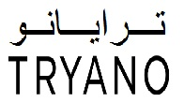

ر

ِاطةياندنى ذمارة (74)
رقم الاعلان(74)
4149

- خاوةنى هيَما :- كؤمثانياى 1A KIMYA MIMARLIK MUHENDISLIK TEMIZLIK MADDELERI SANAYI VE TICARET LIMITED SIRKETI 0
- ناونيشان خاوةنى هيَما :- توركيا- ازمير/ جيغلى – ناوضةى ثيشةسازى المؤهلة اتا تورك, شةقامى 10026 ذمارة 28
- ناوى هيَما وثؤلَي بةرهةم :- ( Dr.CLEAN) – (1 أ،ب،ج،د،ه،و – 3 أ،ب،ج،د- 5 أ،ب،ج،د،ه،و) 0
- ريَكةوت و ذمارةى ثيَشكةش كردنى داواكارى:- (3789) لة 21/12/2016

000000000000000000000000000
- مالك العلامة :- شركة 1A KIMYA MIMARLIK MUHENDISLIK TEMIZLIK MADDELERI SANAYI VE TICARET LIMITED SIRKETI 0
- العنوان الكامل لمالك العلامة :- تركيا- ازمير/ جيغلى – المنطقة الصناعيةالمؤهلة اتا تورك, زقاق10026 رقم 28
- اسم العلامة وصنفها :- ( Dr.CLEAN) – (1 أ،ب،ج،د،ه،و – 3 أ،ب،ج،د- 5 أ،ب،ج،د،ه،و) 0
- تاريخ ورقم تقديم الطلب :- (3789) في 21/12/2016

رِاطةياندنى ذمارة (74)
رقم الاعلان(74)
4150

- خاوةنى هيَما :- كؤمثانياى 1A KIMYA MIMARLIK MUHENDISLIK TEMIZLIK MADDELERI SANAYI VE TICARET LIMITED SIRKETI 0
- ناونيشان خاوةنى هيَما :- توركيا- ازمير/ جيغلى – ناوضةى ثيشةسازى المؤهلة اتا تورك, شةقامى 10026 ذمارة 28
- ناوى هيَما وثؤلَي بةرهةم :- ( DoctorCLEAN) – (35 أ،ب،ج) 0
- ريَكةوت و ذمارةى ثيَشكةش كردنى داواكارى:- (3790) لة 21/12/2016

000000000000000000000000000
- مالك العلامة :- شركة 1A KIMYA MIMARLIK MUHENDISLIK TEMIZLIK MADDELERI SANAYI VE TICARET LIMITED SIRKETI 0
- العنوان الكامل لمالك العلامة :- تركيا- ازمير/ جيغلى – المنطقة الصناعيةالمؤهلة اتا تورك, زقاق10026 رقم 28
- اسم العلامة وصنفها :- ( DoctorCLEAN) – (35 أ،ب،ج) 0
- تاريخ ورقم تقديم الطلب :- (3790) في 21/12/2016

رِاطةياندنى ذمارة (74)
رقم الاعلان(74)
4151

- خاوةنى هيَما :- كؤمثانياى PepsiCO,Inc.0
- ناونيشان خاوةنى هيَما :- 700 أندرسون هيل رود،بورتشيس ،نيويورك10577 ، ويلايةتى نةتةوةي يةكطرتوةكانى ئةمريكا 0
- ناوى هيَما وثؤلَي بةرهةم :- ( DO THE DEW دو ذا ديو) – (32 ب،ج) 0
- ريَكةوت و ذمارةى ثيَشكةش كردنى داواكارى:- (3791) لة 21/12/2016

000000000000000000000000000
- مالك العلامة :- شركة PepsiCO,Inc.0
- العنوان الكامل لمالك العلامة :- 700 أندرسون هيل رود،بورتشيس ،نيويورك10577 ، الولايات المتحدة الامريكية 0
- اسم العلامة وصنفها :- ( DO THE DEW دو ذا ديو) – (32 ب،ج)0
- تاريخ ورقم تقديم الطلب :- (3791) في 21/12/2016

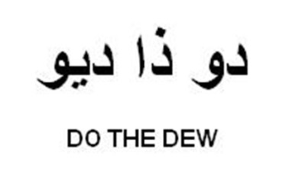

رِاطةياندنى ذمارة (74)
رقم الاعلان(74)
4152

- خاوةنى هيَما :- كؤمثانياى 1A KIMYA MIMARLIK MUHENDISLIK TEMIZLIK MADDELERI SANAYI VE TICARET LIMITED SIRKETI 0
- ناونيشان خاوةنى هيَما :- توركيا- ازمير/ جيغلى – ناوضةى ثيشةسازى المؤهلة اتا تورك, كؤلان 10026 ذمارة 28 0
- ناوى هيَما وثؤلَي بةرهةم :- ( OliRemover) – (1 أ،ب،ج،د،ه – 3 أ،ب،ج،د- 5 أ،ب،ج،د،ه،و- 35 أ،ب،ج) 0
- ريَكةوت و ذمارةى ثيَشكةش كردنى داواكارى:- (3792) لة 21/12/2016

000000000000000000000000000
- مالك العلامة :- شركة 1A KIMYA MIMARLIK MUHENDISLIK TEMIZLIK MADDELERI SANAYI VE TICARET LIMITED SIRKETI 0
- العنوان الكامل لمالك العلامة :- تركيا- ازمير/ جيغلى – المنطقة الصناعيةالمؤهلة اتا تورك, زقاق10026 رقم 28 0
- اسم العلامة وصنفها :- ( OliRemover) – (1 أ،ب،ج،د،ه – 3 أ،ب،ج،د- 5 أ،ب،ج،د،ه،و- 35 أ،ب،ج) 0
- تاريخ ورقم تقديم الطلب :- (3792) في 21/12/2016

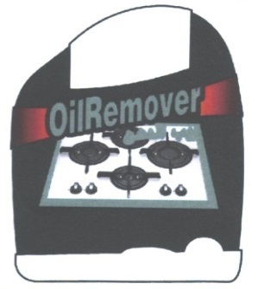

رِاطةياندنى ذمارة (74)
رقم الاعلان(74)
4153

- خاوةنى هيَما :- بازرطان طارق شيخة حسن 0
- ناونيشان خاوةنى هيَما :- هةولير/ طةرةكى راثةرين 0
- ناوى هيَما وثؤلَي بةرهةم :- (MEGA ميكا ) – (3-16-29-30-31-32) 0
- ريَكةوت و ذمارةى ثيَشكةش كردنى داواكارى:- (3793) لة 26/12/2016

000000000000000000000000000
- مالك العلامة :- التاجر طارق شيخة حسن 0
- العنوان الكامل لمالك العلامة :- اربيل/ محلة راثةرين 0
- اسم العلامة وصنفها :- (MEGA ميكا ) – (3-16-29-30-31-32) 0
- تاريخ ورقم تقديم الطلب :- (3793) في 26/12/2016

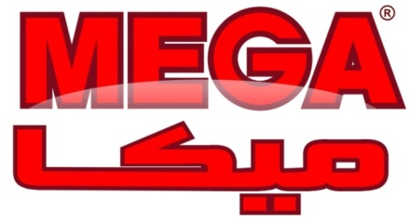

رِاطةياندنى ذمارة (74)
رقم الاعلان(74)
4154

- خاوةنى هيَما :- بازرطان طارق شيخة حسن 0
- ناونيشان خاوةنى هيَما :- هةولير/ طةرةكى راثةرين 0
- ناوى هيَما وثؤلَي بةرهةم :- (Almaha المها ) – (3-5-16-29-30-31-32) 0
- ريَكةوت و ذمارةى ثيَشكةش كردنى داواكارى:- (3794) لة 26/12/2016

000000000000000000000000000
- مالك العلامة :- التاجر طارق شيخة حسن 0
- العنوان الكامل لمالك العلامة :- اربيل/ محلة راثةرين 0
- اسم العلامة وصنفها :- (Almaha المها ) – (3-5-16-29-30-31-32) 0
- تاريخ ورقم تقديم الطلب :- (3794) في 26/12/2016

رِاطةياندنى ذمارة (74)
رقم الاعلان(74)
4155

- خاوةنى هيَما :- كؤمثانياى تامى خؤش بؤ بازرطانى طشتى / سنوردار 0
- ناونيشان خاوةنى هيَما :- سليمانى/ ناوضةى ثيشةسازى 2
- ناوى هيَما وثؤلَي بةرهةم :- ( AL MAJEED المجيد) – (29 -30-31) 0
- ريَكةوت و ذمارةى ثيَشكةش كردنى داواكارى:- (3795) لة 27/12/2016

000000000000000000000000000
- مالك العلامة :- شركة تامى خؤش للتجارة العامة / المحدودة 0
- العنوان الكامل لمالك العلامة :- سليمانية / المنطقة الصناعية 2
- اسم العلامة وصنفها :- ( AL MAJEED المجيد) – (29 -30-31) 0
- تاريخ ورقم تقديم الطلب :- (3795) في 27/12/2016

رِاطةياندنى ذمارة (74)
رقم الاعلان(74)
4156

- خاوةنى هيَما :- كؤمثانياى تامى خؤش بؤ بازرطانى طشتى / سنوردار 0
- ناونيشان خاوةنى هيَما :- سليماني/ ناوضةى ثيشةسازى 2
- ناوى هيَما وثؤلَي بةرهةم :- ( HIRAN هيران) – (29 -30-31) 0
- ريَكةوت و ذمارةى ثيَشكةش كردنى داواكارى:- (3796) لة 27/12/2016

000000000000000000000000000
- مالك العلامة :- شركة تامى خؤش للتجارة العامة / المحدودة 0
- العنوان الكامل لمالك العلامة :- سليمانية / المنطقة الصناعية 2
- اسم العلامة وصنفها :- ( HIRAN هيران) – (29 -30-31) 0
- تاريخ ورقم تقديم الطلب :- (3796) في 27/12/2016

رِاطةياندنى ذمارة (74)
رقم الاعلان(74)
4157

- خاوةنى هيَما :- كؤمثانياى تامى خؤش بؤ بازرطانى طشتى / سنوردار 0
- ناونيشان خاوةنى هيَما :- سليمانى/ ناوضةى ثيشةسازى 2
- ناوى هيَما وثؤلَي بةرهةم :- ( NORAS TALAYI نورس طلايى) – (29 -30-31) 0
- ريَكةوت و ذمارةى ثيَشكةش كردنى داواكارى:- (3797) لة 27/12/2016

000000000000000000000000000
- مالك العلامة :- شركة تامى خؤش للتجارة العامة / المحدودة 0
- العنوان الكامل لمالك العلامة :- سليمانية / المنطقة الصناعية 2
- اسم العلامة وصنفها :- ( NORAS TALAYI نورس طلايى) – (29 -30-31) 0
- تاريخ ورقم تقديم الطلب :- (3797) في 27/12/2016

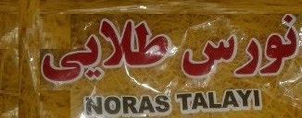

رِاطةياندنى ذمارة (74)
رقم الاعلان(74)
4158

- خاوةنى هيَما :- كؤمثانياى تامى خؤش بؤ بازرطانى طشتى / سنوردار 0
- ناونيشان خاوةنى هيَما :- سليمانى/ ناوضةى ثيشةسازى 2
- ناوى هيَما وثؤلَي بةرهةم :- ( Nawras نورس ) – (3-5 أ- 16 أ) 0
- ريَكةوت و ذمارةى ثيَشكةش كردنى داواكارى:- (3798) لة 27/12/2016

000000000000000000000000000
- مالك العلامة :- شركة تامى خؤش للتجارة العامة / المحدودة 0
- العنوان الكامل لمالك العلامة :- السليمانية / المنطقة الصناعية 2
- اسم العلامة وصنفها :- ( Nawras نورس ) – (3-5 أ- 16 أ) 0
- تاريخ ورقم تقديم الطلب :- (3798) في 27/12/2016

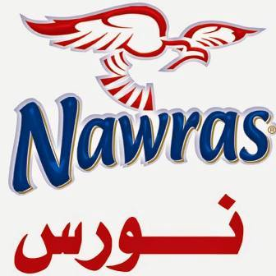

رِاطةياندنى ذمارة (74)
رقم الاعلان(74)
4159

- خاوةنى هيَما :- بازرطان جمال جلال محمود 0
- ناونيشان خاوةنى هيَما :- سليمانى/ بالةخانةى ستى ستار 0
- ناوى هيَما وثؤلَي بةرهةم :- (اوسكار سلفر OSCAR SILVER) – (34) 0
- ريَكةوت و ذمارةى ثيَشكةش كردنى داواكارى:- (3799) لة 27/12/2016

000000000000000000000000000
- مالك العلامة :- التاجر جمال جلال محمود 0
- العنوان الكامل لمالك العلامة :- السليمانية / بناية ستى ستار 0
- اسم العلامة وصنفها :- (اوسكار سلفر OSCAR SILVER) – (34) 0
- تاريخ ورقم تقديم الطلب :- (3799) في 27/12/2016

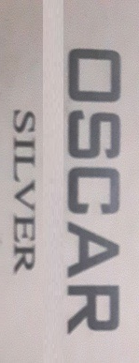

رِاطةياندنى ذمارة (74)
رقم الاعلان(74)
4160

- خاوةنى هيَما :- بازرطان جمال جلال محمود 0
- ناونيشان خاوةنى هيَما :- سليمانى/ بالةخانةى ستى ستار 0
- ناوى هيَما وثؤلَي بةرهةم :- (اوسكار كولد OSCAR GOLD) – (34) 0
- ريَكةوت و ذمارةى ثيَشكةش كردنى داواكارى:- (3800) لة 27/12/2016

000000000000000000000000000
- مالك العلامة :- التاجر جمال جلال محمود 0
- العنوان الكامل لمالك العلامة :- السليمانية / بناية ستى ستار 0
- اسم العلامة وصنفها :- (اوسكار كولد OSCAR GOLD) – (34) 0
- تاريخ ورقم تقديم الطلب :- (3800) في 27/12/2016

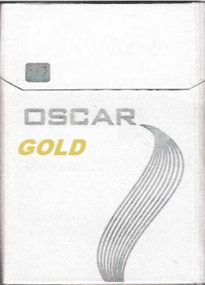

رِاطةياندنى ذمارة (74)
رقم الاعلان(74)
4161

- خاوةنى هيَما :- بازرطان جمال جلال محمود 0
- ناونيشان خاوةنى هيَما :- سليمانى/ بالةخانةى ستى ستار 0
- ناوى هيَما وثؤلَي بةرهةم :- (اوسكار سوثر سلمس مينثول OSCAR SUPER SLiMS MENTHOL) – (34) 0
- ريَكةوت و ذمارةى ثيَشكةش كردنى داواكارى:- (3801) لة 27/12/2016

000000000000000000000000000
- مالك العلامة :- التاجر جمال جلال محمود 0
- العنوان الكامل لمالك العلامة :- السليمانية / بناية ستى ستار 0
- اسم العلامة وصنفها :- (اوسكار سوثر سلمس مينثول OSCAR SUPER SLiMS MENTHOL) – (34) 0
- تاريخ ورقم تقديم الطلب :- (3801) في 27/12/20160

رِاطةياندنى ذمارة (74)
رقم الاعلان(74)
4162

- خاوةنى هيَما :- بازرطان جمال جلال محمود 0
- ناونيشان خاوةنى هيَما :- سليمانى/ بالةخانةى ستى ستار 0
- ناوى هيَما وثؤلَي بةرهةم :- (اوسكار كوين OSCAR QUEEN) – (34) 0
- ريَكةوت و ذمارةى ثيَشكةش كردنى داواكارى:- (3802) لة 27/12/2016

000000000000000000000000000
- مالك العلامة :- التاجر جمال جلال محمود 0
- العنوان الكامل لمالك العلامة :- السليمانية / بناية ستى ستار 0
- اسم العلامة وصنفها :- (اوسكار كوين OSCAR QUEEN) – (34) 0
- تاريخ ورقم تقديم الطلب :- (3802) في 27/12/2016

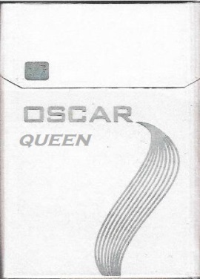

رِاطةياندنى ذمارة (74)
رقم الاعلان(74)
4163

- خاوةنى هيَما :- بازرطان جمال جلال محمود 0
- ناونيشان خاوةنى هيَما :- سليمانى/ بالةخانةى ستى ستار 0
- ناوى هيَما وثؤلَي بةرهةم :- (اوسكار سوثر سلمس بلو OSCAR Super slims BLUE) – (34) 0
- ريَكةوت و ذمارةى ثيَشكةش كردنى داواكارى:- (3803) لة 27/12/2016

000000000000000000000000000
- مالك العلامة :- التاجر جمال جلال محمود 0
- العنوان الكامل لمالك العلامة :- السليمانية / بناية ستى ستار 0
- اسم العلامة وصنفها :- (اوسكار سوثر سلمس بلو OSCAR Super slims BLUE) – (34) 0
- تاريخ ورقم تقديم الطلب :- (3803) في 27/12/2016

رِاطةياندنى ذمارة (74)
رقم الاعلان(74)
4164

- خاوةنى هيَما :- بازرطان جمال جلال محمود 0
- ناونيشان خاوةنى هيَما :- سليمانى/ بالةخانةى ستى ستار 0
- ناوى هيَما وثؤلَي بةرهةم :- (اوسكار سوثر سلمس سلفر OSCAR Super Slims SILVER) – (34) 0
- ريَكةوت و ذمارةى ثيَشكةش كردنى داواكارى:- (3804) لة 27/12/2016

000000000000000000000000000
- مالك العلامة :- التاجر جمال جلال محمود 0
- العنوان الكامل لمالك العلامة :- السليمانية / بناية ستى ستار 0
- اسم العلامة وصنفها :- (اوسكار سوثر سلمس سلفر OSCAR Super Slims SILVER) – (34) 0
- تاريخ ورقم تقديم الطلب :- (3804) في 27/12/2016

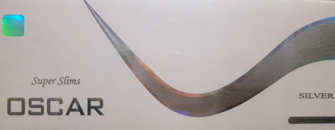

رِاطةياندنى ذمارة (74)
رقم الاعلان(74)
4165

- خاوةنى هيَما :- بازرطان جمال جلال محمود 0
- ناونيشان خاوةنى هيَما :- سليمانى/ بالةخانةى ستى ستار 0
- ناوى هيَما وثؤلَي بةرهةم :- (اوسكار سوثر سلمس بلاك OSCAR Super Slims BLACK) – (34) 0
- ريَكةوت و ذمارةى ثيَشكةش كردنى داواكارى:- (3805) لة 27/12/2016

000000000000000000000000000
- مالك العلامة :- التاجر جمال جلال محمود 0
- العنوان الكامل لمالك العلامة :- السليمانية / بناية ستى ستار 0
- اسم العلامة وصنفها :- (اوسكار سوثر سلمس بلاك OSCAR Super Slims BLACK) – (34) 0
- تاريخ ورقم تقديم الطلب :- (3805) في 27/12/2016

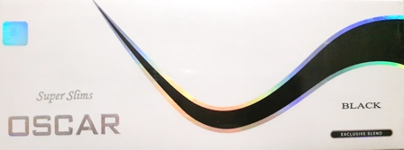

رِاطةياندنى ذمارة (74)
رقم الاعلان(74)
4166

- خاوةنى هيَما :- بازرطان طارق عبدالله امين 0
- ناونيشان خاوةنى هيَما :- هةريمى كوردستان / دهؤك –زاخؤ- بازارى جطةرة 0
- ناوى هيَما وثؤلَي بةرهةم :- (NAHRAEN) – ( 34 أ، ب،ج) 0
- ريَكةوت و ذمارةى ثيَشكةش كردنى داواكارى:- (3806) لة 28/12/2016

000000000000000000000000000
- مالك العلامة :- التاجر طارق عبدالله امين 0
- العنوان الكامل لمالك العلامة :- اقليم كردستان/ دهوك –زاخو- سوق السكاير 0
- اسم العلامة وصنفها :- (NAHRAEN) – ( 34 أ، ب،ج)0
- تاريخ ورقم تقديم الطلب :- (3806) في 28/12/2016

رِاطةياندنى ذمارة (74)
رقم الاعلان(74)
4167

- خاوةنى هيَما :- بازرطان طارق عبدالله امين 0
- ناونيشان خاوةنى هيَما :- هةريمى كوردستان / دهؤك –زاخؤ- بازارى جطةرة 0
- ناوى هيَما وثؤلَي بةرهةم :- (نةهرين) – ( 34 أ، ب،ج) 0
- ريَكةوت و ذمارةى ثيَشكةش كردنى داواكارى:- (3807) لة 28/12/2016

000000000000000000000000000
- مالك العلامة :- التاجر طارق عبدالله امين 0
- العنوان الكامل لمالك العلامة :- اقليم كردستان/ دهوك –زاخو- سوق السكاير 0
- اسم العلامة وصنفها :- (نةهرين) – ( 34 أ، ب،ج)0
- تاريخ ورقم تقديم الطلب :- (3807) في 28/12/2016

رِاطةياندنى ذمارة (74)
رقم الاعلان(74)
4168

- خاوةنى هيَما :- بازرطان طارق عبدالله امين 0
- ناونيشان خاوةنى هيَما :- هةريمى كوردستان / دهؤك –زاخؤ- بازارى جطةرة 0
- ناوى هيَما وثؤلَي بةرهةم :- (نهرين) – ( 34 أ، ب،ج) 0
- ريَكةوت و ذمارةى ثيَشكةش كردنى داواكارى:- (3808) لة 28/12/2016

000000000000000000000000000
- مالك العلامة :- التاجر طارق عبدالله امين 0
- العنوان الكامل لمالك العلامة :- اقليم كردستان/ دهوك –زاخو- سوق السكاير 0
- اسم العلامة وصنفها :- (نهرين) – ( 34 أ، ب،ج)0
- تاريخ ورقم تقديم الطلب :- (3808) في 28/12/2016

رِاطةياندنى ذمارة (74)
رقم الاعلان(74)
4169

- خاوةنى هيَما :- كؤمثانياى عينكاوة بؤ بازرطانى طشتى / سنوردار 0
- ناونيشان خاوةنى هيَما :- هةولير / عةنكاوة 0
- ناوى هيَما وثؤلَي بةرهةم :- (FIRE CASINO) – (33) 0
- ريَكةوت و ذمارةى ثيَشكةش كردنى داواكارى:- (3809) لة 28/12/2016

000000000000000000000000000
- مالك العلامة :- شركة عنكاوة للتجارة العامة / المحدودة 0
- العنوان الكامل لمالك العلامة :- اربيل/ عينكاوة 0
- اسم العلامة وصنفها :- (FIRE CASINO) – (33) 0
- تاريخ ورقم تقديم الطلب :- (3809) في 28/12/2016

رِاطةياندنى ذمارة (74)
رقم الاعلان(74)
4170

- خاوةنى هيَما :- كؤمثانياى عينكاوة بؤ بازرطانى طشتى / سنوردار 0
- ناونيشان خاوةنى هيَما :- هةولير / عةنكاوة 0
- ناوى هيَما وثؤلَي بةرهةم :- ( RUSSIAN GOLD) – (33) 0
- ريَكةوت و ذمارةى ثيَشكةش كردنى داواكارى:- (3810) لة 28/12/2016

000000000000000000000000000
- مالك العلامة :- شركة عنكاوة للتجارة العامة / المحدودة 0
- العنوان الكامل لمالك العلامة :- اربيل/ عنكاوة 0
- اسم العلامة وصنفها :- ( RUSSIAN GOLD ) – (33)0
- تاريخ ورقم تقديم الطلب :- (3810) في 28/12/2016

رِاطةياندنى ذمارة (74)
رقم الاعلان(74)
4171

- خاوةنى هيَما :- كؤمثانياى عينكاوة بؤ بازرطانى طشتى / سنوردار 0
- ناونيشان خاوةنى هيَما :- هةولير / عةنكاوة 0
- ناوى هيَما وثؤلَي بةرهةم :- ( METEOR) – (33) 0
- ريَكةوت و ذمارةى ثيَشكةش كردنى داواكارى:- (3811) لة 28/12/2016

000000000000000000000000000
- مالك العلامة :- شركة عنكاوة للتجارة العامة / المحدودة 0
- العنوان الكامل لمالك العلامة :- اربيل/ عنكاوة 0
- اسم العلامة وصنفها :- ( METEOR) – (33)0
- تاريخ ورقم تقديم الطلب :- (3811) في 28/12/2016
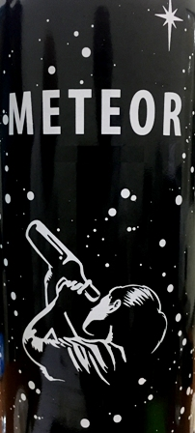

رِاطةياندنى ذمارة (74)
رقم الاعلان(74)
4172

- خاوةنى هيَما :- كؤمثانياى طولستان بؤ بازرطانى طشتى / سنوردار 0
- ناونيشان خاوةنى هيَما :- دهوك/ شةقامى زاخؤ 0
- ناوى هيَما وثؤلَي بةرهةم :- ( ريد بيرد Red Bird) – (11 ح – 17 د) 0
- ريَكةوت و ذمارةى ثيَشكةش كردنى داواكارى:- (3812) لة 2/1/2017

000000000000000000000000000
- مالك العلامة :- شركة كولستان للتجارة العامة / المحدودة 0
- العنوان الكامل لمالك العلامة :- دهوك/ طريق زاخو 0
- اسم العلامة وصنفها :- ( ريد بيرد Red Bird) – (11 ح – 17 د) 0
- تاريخ ورقم تقديم الطلب :- (3812) في 2/1/2017

رِاطةياندنى ذمارة (74)
رقم الاعلان(74)
4173

- خاوةنى هيَما :- كؤمثانياى GOLDEN EARTH بؤ بازرطانى طشتى وةبةرهينانى ثيشةسازى / سنوردار 0
- ناونيشان خاوةنى هيَما :- هةولير 0
- ناوى هيَما وثؤلَي بةرهةم :- ( GOLDEN POTATO) – (29 ب، ز – 31 أ،ب،ج،د) 0
- ريَكةوت و ذمارةى ثيَشكةش كردنى داواكارى:- (3813) لة 17/1/2017

000000000000000000000000000
- مالك العلامة :- شركة GOLDEN EARTH للتجارة العامة والاستثمارالصناعى / المحدودة 0
- العنوان الكامل لمالك العلامة :- اربيل 0
- اسم العلامة وصنفها :- ( GOLDEN POTATO) – (29 ب، ز – 31 أ،ب،ج،د)0
- تاريخ ورقم تقديم الطلب :- (3813) في 17/1/2017

رِاطةياندنى ذمارة (74)
رقم الاعلان(74)
4174

- خاوةنى هيَما :- كؤمثانياى YORUK SUT URUNLERi HAYVANCILIK GIDA SANAYi VE TiCARET LiMiTED SiRKETi / رةطةزى توركى 0
- ناونيشان خاوةنى هيَما :- Gozne Yolu Huseyin Okan Merzeci Mh.97059 Sk.No:1-Toroslar Mersin 0
- ناوى هيَما وثؤلَي بةرهةم :- ( Yoruksut Y uppiii) – (29-30-32-35) 0
- ريَكةوت و ذمارةى ثيَشكةش كردنى داواكارى:- (3814) لة 17/1/2017

000000000000000000000000000
- مالك العلامة :- شركة YORUK SUT URUNLERi HAYVANCILIK GIDA SANAYi VE TiCARET LiMiTED SiRKETi / الجنسية التركية 0
- العنوان الكامل لمالك العلامة :- Gozne Yolu Huseyin Okan Merzeci Mh.97059 Sk.No:1-Toroslar Mersin 0
- اسم العلامة وصنفها :- ( Yoruksut Y uppiii) – (29-30-32-35)0
- تاريخ ورقم تقديم الطلب :- (3814) في 17/1/2017

رِاطةياندنى ذمارة (74)
رقم الاعلان(74)
4175

- خاوةنى هيَما :- كؤمثانياى هةذار مغديد على / بؤ بازرطانى طشتى و هةناردة و هاوردة / بى سنور 0
- ناونيشان خاوةنى هيَما :- هةولير / شةقامى مخمور 0
- ناوى هيَما وثؤلَي بةرهةم :- ( DALGA PUMP) – (7) 0
- ريَكةوت و ذمارةى ثيَشكةش كردنى داواكارى:- (3815) لة 18/1/2017

000000000000000000000000000
- مالك العلامة :- شركة هةذار مغديد على/ للتجارة العامة و الاستيراد والتصدير/ المحدودة 0
- العنوان الكامل لمالك العلامة :- اربيل / شارع مخمور0
- اسم العلامة وصنفها :- ( DALGA PUMP) – (7) 0
- تاريخ ورقم تقديم الطلب :- (3815) في 18/1/2017

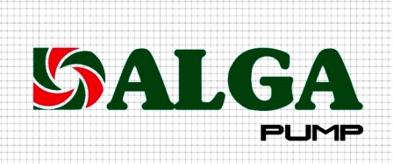

رِاطةياندنى ذمارة (74)
رقم الاعلان(74)
4176

- خاوةنى هيَما :- كؤمثانياى اسيا / بؤ بةرهةم هينان و دابين كردنى رؤنى ئامير و بةرهةمة نةوتيةكان/ سنوردار0
- ناونيشان خاوةنى هيَما :- سليَمانى / طةرةطى ضوارضرا شةقامى بازنةيى مةليك محمود 0
- ناوى هيَما وثؤلَي بةرهةم :- ( LARA OIL) – (4 أ) 0
- ريَكةوت و ذمارةى ثيَشكةش كردنى داواكارى:- (3816) لة 27/12/2016

000000000000000000000000000
- مالك العلامة :- شركة اسيا لانتاج وتجهيز زيوت المحركات و المنتجات النفطية/ المحدودة 0
- العنوان الكامل لمالك العلامة :- السليمانية / محلة ضوارضرا شارع بازنةيى ملك محمود0
- اسم العلامة وصنفها :- ( LARA OIL) – (4 أ)0
- تاريخ ورقم تقديم الطلب :- (3816) في 27/12/2016

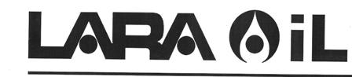

رِاطةياندنى ذمارة (74)
رقم الاعلان(74)

4177

- خاوةنى هيَما :- بازرطانةكان هةريةك لة : ( عمردرويش أمين) ، (جمال محمود محمد) ، (أحمد علي بور) 0
- ناونيشان خاوةنى هيَما :- سليمانى / بازارى خانةقا 0
- ناوى هيَما وثؤلَي بةرهةم :- ( AMOR) – (34) 0
- ريَكةوت و ذمارةى ثيَشكةش كردنى داواكارى:- (3817) لة 16/1/2016

000000000000000000000000000
- مالك العلامة :- التجار كل من : ( عمردرويش أمين) ، (جمال محمود محمد) ، (أحمد علي بور) 0
- العنوان الكامل لمالك العلامة :- سليمانية / سوق خانقا0
- اسم العلامة وصنفها :- ( AMOR) – (34)0
- تاريخ ورقم تقديم الطلب :- (3817) في 16/1/2016

رِاطةياندنى ذمارة (74)
رقم الاعلان(74)
4178

- خاوةنى هيَما :- كؤمثانياى مةرةظ بؤ بازرطانى طشتى / سنوردار0
- ناونيشان خاوةنى هيَما :- هةولير / طةرةطى بةختيارى 0
- ناوى هيَما وثؤلَي بةرهةم :- (Omar Khayyam عمر خيام) – (32 ب، ج) 0
- ريَكةوت و ذمارةى ثيَشكةش كردنى داواكارى:- (3818) لة 7/12/2016

000000000000000000000000000
- مالك العلامة :- شركة مةرةظ للتجارة العامة/ المحدودة 0
- العنوان الكامل لمالك العلامة :- اربيل / محلة بختيارى0
- اسم العلامة وصنفها :- (Omar Khayyam عمر خيام) – (32 ب، ج)0
- تاريخ ورقم تقديم الطلب :- (3818) في 7/12/2016

رِاطةياندنى ذمارة (74)
رقم الاعلان(74)
4179

- خاوةنى هيَما :- كارطةى ذيما بؤ بةرهةم هينانى ثاككةرةوةى شل و كوزماتيك و دذة ميكروب 0
- ناونيشان خاوةنى هيَما :- هةولير / ناوضةى ثيشةسازى باشور 0
- ناوى هيَما وثؤلَي بةرهةم :- (Povidone iodine) – ( 3أ، ب، ج- 5 د،و) 0
- ريَكةوت و ذمارةى ثيَشكةش كردنى داواكارى:- (3819) لة 13/12/2016

000000000000000000000000000
- مالك العلامة :- معمل ذيما لانتاج المنظفات السائلة و الكوزماتيك و المواد المطهرة 0
- العنوان الكامل لمالك العلامة :- اربيل / منطقة الصناعية الجنوب 0
- اسم العلامة وصنفها :- (Povidone iodine) – ( 3أ، ب، ج- 5 د،و)0
- تاريخ ورقم تقديم الطلب :- (3819) في 13/12/2016

رِاطةياندنى ذمارة (74)
رقم الاعلان(74)
4180

- خاوةنى هيَما :- بازرطان جمال جلال محمود 0
- ناونيشان خاوةنى هيَما :- سليمانى / بالةخانةى ستى ستار 0
- ناوى هيَما وثؤلَي بةرهةم :- (OSCAR NANO SILVER اوسكار نانو سلفر) – ( 34) 0
- ريَكةوت و ذمارةى ثيَشكةش كردنى داواكارى:- (3820) لة 15/1/2017

000000000000000000000000000
- مالك العلامة :- التاجر جمال جلال محمود 0
- العنوان الكامل لمالك العلامة :- السليمانية / بناية ستى ستار 0
- اسم العلامة وصنفها :- (OSCAR NANO SILVER اوسكار نانو سلفر) – ( 34) 0
- تاريخ ورقم تقديم الطلب :- (3820) في 15/1/2017

رِاطةياندنى ذمارة (74)
رقم الاعلان(74)
4181

- خاوةنى هيَما :- بازرطان جمال جلال محمود 0
- ناونيشان خاوةنى هيَما :- سليمانى / بالةخانةى ستى ستار 0
- ناوى هيَما وثؤلَي بةرهةم :- (OSCAR NANO RED اوسكار نانو ريد) – ( 34) 0
- ريَكةوت و ذمارةى ثيَشكةش كردنى داواكارى:- (3821) لة 15/1/2017

000000000000000000000000000
- مالك العلامة :- التاجر جمال جلال محمود 0
- العنوان الكامل لمالك العلامة :- السليمانية / بناية ستى ستار 0
- اسم العلامة وصنفها :- (OSCAR NANO RED اوسكار نانو ريد) – ( 34) 0
- تاريخ ورقم تقديم الطلب :- (3821) في 15/1/2017

رِاطةياندنى ذمارة (74)
رقم الاعلان(74)
4182

- خاوةنى هيَما :- بازرطان جمال جلال محمود 0
- ناونيشان خاوةنى هيَما :- سليمانى / بالةخانةى ستى ستار 0
- ناوى هيَما وثؤلَي بةرهةم :- (OSCAR NANO MENTHOL اوسكار نانو مينثول) – ( 34) 0
- ريَكةوت و ذمارةى ثيَشكةش كردنى داواكارى:- (3822) لة 15/1/2017

000000000000000000000000000
- مالك العلامة :- التاجر جمال جلال محمود 0
- العنوان الكامل لمالك العلامة :- السليمانية / بناية ستى ستار 0
- اسم العلامة وصنفها :- (OSCAR NANO MENTHOL اوسكار نانو مينثول) – ( 34) 0
- تاريخ ورقم تقديم الطلب :- (3822) في 15/1/2017

رِاطةياندنى ذمارة (74)
رقم الاعلان(74)
4183

- خاوةنى هيَما :- بازرطان جمال جلال محمود 0
- ناونيشان خاوةنى هيَما :- سليَمانى / بالةخانةى ستى ستار 0
- ناوى هيَما وثؤلَي بةرهةم :- (OSCAR ONE اوسكار ون 1) – ( 34) 0
- ريَكةوت و ذمارةى ثيَشكةش كردنى داواكارى:- (3823) لة 15/1/2017

000000000000000000000000000
- مالك العلامة :- التاجر جمال جلال محمود 0
- العنوان الكامل لمالك العلامة :- السليمانية / بناية ستى ستار 0
- اسم العلامة وصنفها :- ( OSCAR ONE اوسكار ون 1) – ( 34) 0
- تاريخ ورقم تقديم الطلب :- (3823) في 15/1/2017

رِاطةياندنى ذمارة (74)
رقم الاعلان(74)
4184

- خاوةنى هيَما :- بازرطان جمال جلال محمود 0
- ناونيشان خاوةنى هيَما :- سليمانى / بالةخانةى ستى ستار 0
- ناوى هيَما وثؤلَي بةرهةم :- (OSCAR NANO BLACK اوسكار نانو بلاك ) – ( 34) 0
- ريَكةوت و ذمارةى ثيَشكةش كردنى داواكارى:- (3824) لة 15/1/2017

000000000000000000000000000
- مالك العلامة :- التاجر جمال جلال محمود 0
- العنوان الكامل لمالك العلامة :- سليمانية / بيناية ستى ستار 0
- اسم العلامة وصنفها :- (OSCAR NANO BLACK اوسكار نانو بلاك ) – ( 34) 0
- تاريخ ورقم تقديم الطلب :- (3824) في 15/1/2017

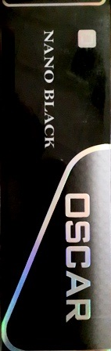

رِاطةياندنى ذمارة (74)
رقم الاعلان(74)
4185

- خاوةنى هيَما :- كؤمثانياى Shenzhen Ruihe Trading Rubber CO.Ltd / رةطةزى صينى 0
- ناونيشان خاوةنى هيَما :- Room(425.4th Floor,No.3) Comprehensive Office Building . Xinghui Industrial Park . Huaning West Road . Dalang Community , Dalang Street , Baoan District, Shenzhen .Guangdong (Workplace)- China 0
- ناوى هيَما وثؤلَي بةرهةم :- (REMAX ) – (9) 0
- ريَكةوت و ذمارةى ثيَشكةش كردنى داواكارى:- (3825) لة 24/1/20170

000000000000000000000000000
- مالك العلامة :- شركة Shenzhen Ruihe Trading Rubber CO.Ltd / الجنسية الصينية 0
- العنوان الكامل لمالك العلامة :- Room(425.4th Floor,No.3) Comprehensive Office Building . Xinghui Industrial Park . Huaning West Road . Dalang Community , Dalang Street , Baoan District, Shenzhen .Guangdong (Workplace)- China 0
- اسم العلامة وصنفها :- (REMAX ) – (9)0
- تاريخ ورقم تقديم الطلب :- (3825) في 24/1/2017

رِاطةياندنى ذمارة (74)
رقم الاعلان(74)
4186

- خاوةنى هيَما :- كؤمثانياى GEZER بؤ بازرطانى طشتى هاوردة و هةناردة / سنوردار 0
- ناونيشان خاوةنى هيَما :- دهؤك / ماسيَكي 0
- ناوى هيَما وثؤلَي بةرهةم :- (GEZER ) – (18-25) 0
- ريَكةوت و ذمارةى ثيَشكةش كردنى داواكارى:- (3826) لة 25/1/2017

000000000000000000000000000
- مالك العلامة :- شركة GEZER للتجارة العامة للاستيراد و التصدير / المحدودة 0
- العنوان الكامل لمالك العلامة :- دهوك / ماسكئ 0
- اسم العلامة وصنفها :- (GEZER ) – (18-25) 0
- تاريخ ورقم تقديم الطلب :- (3826) في 25/1/2017
4

2016

رِاطةياندنى ذمارة (74)
رقم الاعلان(74)
4187

- خاوةنى هيَما :- كؤمثانياى ئاظا طارة 0
- ناونيشان خاوةنى هيَما :- دهؤك/ تاخئ رةزا, كولانا سئ كانيا 0
- ناوى هيَما وثؤلَي بةرهةم :- (كةظى ) – (32 ب) 0
- ريَكةوت و ذمارةى ثيَشكةش كردنى داواكارى:- (3827) لة 30/1/2017

000000000000000000000000000
- مالك العلامة :- شركة ئاظا طارة 0
- العنوان الكامل لمالك العلامة :- دهوك/ تاخئ رةزا, محلة سئ كانيا 0
- اسم العلامة وصنفها :- (كةظى ) – (32 ب) 0
- تاريخ ورقم تقديم الطلب :- (3827) في 30/1/2017

رِاطةياندنى ذمارة (74)
رقم الاعلان(74)
4188

- خاوةنى هيَما :- كؤمثانياى ئاسؤى سؤما
- ناونيشان خاوةنى هيَما :- هةوليَر / ماجدى مول 0
- ناوى هيَما وثؤلَي بةرهةم :- (SKECHERS ) – (25) 0
- ريَكةوت و ذمارةى ثيَشكةش كردنى داواكارى:- (3828) لة 30/1/2017

000000000000000000000000000
- مالك العلامة :- شركة ئاسوى سوما 0
- العنوان الكامل لمالك العلامة :- اربيل/ ماجدى مول 0
- اسم العلامة وصنفها :- (SKECHERS ) – (25) 0
- تاريخ ورقم تقديم الطلب :- (3828) في 30/1/2017

رِاطةياندنى ذمارة (74)
رقم الاعلان(74)
4189

- خاوةنى هيَما :- كؤمثانياى Scrco international Trading L.L.C رةطةزى ئيمارةتى0
- ناونيشان خاوةنى هيَما :- دبى-شةقامى شيَخ زايد-برج الموسا ذمارة ( 1702) 0
- ناوى هيَما وثؤلَي بةرهةم :- (نانسى Nancy ) – (3-5-16-29-35-39) 0
- ريَكةوت و ذمارةى ثيَشكةش كردنى داواكارى:- (3829) لة 31/1/2017

000000000000000000000000000
- مالك العلامة :- شركة Scrco international Trading L.L.C الجنسية الامارتية 0
- العنوان الكامل لمالك العلامة :- دبى-شارع شيخ زايد-برج الموسا رقم( 1702) 0
- اسم العلامة وصنفها :- ( نانسى Nancy ) – (3-5-16-29-35-39) 0
- تاريخ ورقم تقديم الطلب :- (3829) في 31/1/2017

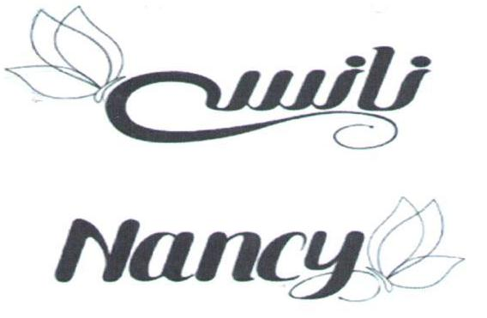

رِاطةياندنى ذمارة (74)
رقم الاعلان(74)
4190

- خاوةنى هيَما :- كؤمثانياى اسيا / بؤ بةرهةم هينان و دابين كردنى رؤنى ئامير و بةرهةمة نةوتيةكان/ سنوردار 0
- ناونيشان خاوةنى هيَما :- سليمانى / طةرةطى ضوارضرا شةقامى بازنةيى مةليك محمود 0
- ناوى هيَما وثؤلَي بةرهةم :- ( DORA OIL) – (4 أ) 0
- ريَكةوت و ذمارةى ثيَشكةش كردنى داواكارى:- (3830) لة 7/2/2017
000000000000000000000000000
- مالك العلامة :- شركة اسيا لانتاج وتجهيز زيوت المحركات و المنتجات النفطية/ المحدودة 0
- العنوان الكامل لمالك العلامة :- سليمانية / محلة ضوارضرا شارع بازنةيى ملك محمود 0
- اسم العلامة وصنفها :- ( DORA OIL) – (4 أ)0
- تاريخ ورقم تقديم الطلب :- (3830) في 7/2/2017

رِاطةياندنى ذمارة (74)
رقم الاعلان(74)
4191

- خاوةنى هيَما :- كؤمثانياى اسيا / بؤ بةرهةم هينان و دابين كردنى رؤنى ئامير و بةرهةمة نةوتيةكان/ سنوردار 0
- ناونيشان خاوةنى هيَما :- سليمانى / طةرةطى ضوارضرا شةقامى بازنةيى مةليك محمود 0
- ناوى هيَما وثؤلَي بةرهةم :- ( LOVIN Oil) – (4 أ) 0
- ريَكةوت و ذمارةى ثيَشكةش كردنى داواكارى:- (3831) لة 7/2/2017

000000000000000000000000000
- مالك العلامة :- شركة اسيا لانتاج وتجهيز زيوت المحركات و المنتجات النفطية/ المحدودة 0
- العنوان الكامل لمالك العلامة :- سليمانية / محلة ضوارضرا شارع بازنةيى ملك محمود0
- اسم العلامة وصنفها :- ( LOVIN Oil) – (4 أ)0
- تاريخ ورقم تقديم الطلب :- (3831) في 7/2/2017

رِاطةياندنى ذمارة (74)
رقم الاعلان(74)
4192

- خاوةنى هيَما :- كؤمثانياى اسيا / بؤ بةرهةم هينان و دابين كردنى رؤنى ئامير و بةرهةمة نةوتيةكان/ سنوردار 0
- ناونيشان خاوةنى هيَما :- سليمانى / طةرةطى ضوارضرا شةقامى بازنةيى مةليك محمود 0
- ناوى هيَما وثؤلَي بةرهةم :- ( G M) – (4 أ) 0
- ريَكةوت و ذمارةى ثيَشكةش كردنى داواكارى:- (3832) لة 7/2/2017

000000000000000000000000000
- مالك العلامة :- شركة اسيا لانتاج وتجهيز زيوت المحركات و المنتجات النفطية/ المحدودة 0
- العنوان الكامل لمالك العلامة :- سليمانية / محلة ضوارضرا شارع بازنةيى ملك محمود0
- اسم العلامة وصنفها :- ( G M) – (4 أ)0
- تاريخ ورقم تقديم الطلب :- (3832) في 7/2/2017

رِاطةياندنى ذمارة (74)
رقم الاعلان(74)
4193

- خاوةنى هيَما :- كؤمثانياى Vertiv Co.( A Delaware Corporation ) 0
- ناونيشان خاوةنى هيَما :- 1050 Dearborn Dr., Columbus , Ohio 43085 , United States of America 0
- ناوى هيَما وثؤلَي بةرهةم :- ( VERTIV ) – (37-40-41-42) 0
- ريَكةوت و ذمارةى ثيَشكةش كردنى داواكارى:- (3833) لة 15/2/2017

000000000000000000000000000
- مالك العلامة :- شركة Vertiv Co.( A Delaware Corporation ) 0
- العنوان الكامل لمالك العلامة :- 1050 Dearborn Dr., Columbus , Ohio 43085 , United States of America 0
- اسم العلامة وصنفها :- (VERTIV ) – (37-40-41-42)0
- تاريخ ورقم تقديم الطلب :- (3833) في 15/2/2017

رِاطةياندنى ذمارة (74)
رقم الاعلان(74)
4194

- خاوةنى هيَما :- كؤمثانياى Vertiv Co.( A Delaware Corporation ) 0
- ناونيشان خاوةنى هيَما :- 1050 Dearborn Dr., Columbus , Ohio 43085 , United States of America 0
- ناوى هيَما وثؤلَي بةرهةم :- ( VERTIV ) – (6-9-11-37-40-41-42) 0
- ريَكةوت و ذمارةى ثيَشكةش كردنى داواكارى:- (3834) لة 15/2/2017

000000000000000000000000000
- مالك العلامة :- شركة Vertiv Co.( A Delaware Corporation ) 0
- العنوان الكامل لمالك العلامة :- 1050 Dearborn Dr., Columbus , Ohio 43085 , United States of America 0
- اسم العلامة وصنفها :- ( VERTIV ) – (6-9-11-37-40-41-42) 0
- تاريخ ورقم تقديم الطلب :- (3834) في 15/2/2017

رِاطةياندنى ذمارة (74)
رقم الاعلان(74)
4195

- خاوةنى هيَما :- كؤمثانياى Vertiv Co.( A Delaware Corporation ) 0
- ناونيشان خاوةنى هيَما :- 1050 Dearborn Dr., Columbus , Ohio 43085 , United States of America 0
- ناوى هيَما وثؤلَي بةرهةم :- ( VERTIV ) – (6-9-11) 0
- ريَكةوت و ذمارةى ثيَشكةش كردنى داواكارى:- (3835) لة 15/2/2017

000000000000000000000000000
- مالك العلامة :- شركة Vertiv Co.( A Delaware Corporation ) 0
- العنوان الكامل لمالك العلامة :- 1050 Dearborn Dr., Columbus , Ohio 43085 , United States of America 0
- اسم العلامة وصنفها :- ( VERTIV ) – (6-9-11)0
- تاريخ ورقم تقديم الطلب :- (3835) في 15/2/2017

رِاطةياندنى ذمارة (74)
رقم الاعلان(74)
4196

- خاوةنى هيَما :- كؤمثانياى المتحدة بؤ ثيشةسازى دةرمان ذ.م.م/ رِةطةزى ئوردنى 0
- ناونيشان خاوةنى هيَما :- عمان- شانشينى ئوردنى هاشمى 0
- ناوى هيَما وثؤلَي بةرهةم :- ( Taskine ) – (3 ج، د، 5 أ، ج، د، 10 أ، 42 ج) 0
- ريَكةوت و ذمارةى ثيَشكةش كردنى داواكارى:- (3837) لة 15/2/2017

000000000000000000000000000
- مالك العلامة :- شركة المتحدة لصناعة الادوية ذ.م.م/ الجنسية الاردنية 0
- العنوان الكامل لمالك العلامة :- عمان- المملكة الاردنية الهاشمية 0
- اسم العلامة وصنفها :- ( Taskine ) – (3 ج، د، 5 أ، ج، د، 10 أ، 42 ج)0
- تاريخ ورقم تقديم الطلب :- (3837) في 15/1/2017

Taskine

رِاطةياندنى ذمارة (74)
رقم الاعلان(74)
4197

- خاوةنى هيَما :- كؤمثانياى المتحدة بؤ ثيشةسازى دةرمان ذ.م.م/ رِةطةزى ئوردنى 0
- ناونيشان خاوةنى هيَما :- عمان- شانشينى ئوردنى هاشمى 0
- ناوى هيَما وثؤلَي بةرهةم :- ( Boneto ) – (3 ج، د، 5 أ، ج، د، 10 أ، 42 ج) 0
- ريَكةوت و ذمارةى ثيَشكةش كردنى داواكارى:- (3838) لة 15/2/2017

000000000000000000000000000
- مالك العلامة :- شركة المتحدة لصناعة الادوية ذ.م.م/ الجنسية الاردنية 0
- العنوان الكامل لمالك العلامة :- عمان- المملكة الاردنية الهاشمية 0
- اسم العلامة وصنفها :- ( Boneto ) – (3 ج، د، 5 أ، ج، د، 10 أ، 42 ج)0
- تاريخ ورقم تقديم الطلب :- (3838) في 15/1/2017

Boneto

رِاطةياندنى ذمارة (74)
رقم الاعلان(74)
4198

- خاوةنى هيَما :- كؤمثانياى المتحدة بؤ ثيشةسازى دةرمان ذ.م.م/ رِةطةزى ئوردنى 0
- ناونيشان خاوةنى هيَما :- عمان- شانشينى ئوردنى هاشمى 0
- ناوى هيَما وثؤلَي بةرهةم :- ( Himaya ) – (3 ج، د، 5 أ، ج، د، 10 أ، 42 ج) 0
- ريَكةوت و ذمارةى ثيَشكةش كردنى داواكارى:- (3839) لة 15/2/2017

000000000000000000000000000
- مالك العلامة :- شركة المتحدة لصناعة الادوية ذ.م.م/ الجنسية الاردنية 0
- العنوان الكامل لمالك العلامة :- عمان- المملكة الاردنية الهاشمية 0
- اسم العلامة وصنفها :- ( Himaya ) – (3 ج، د، 5 أ، ج، د، 10 أ، 42 ج)0
- تاريخ ورقم تقديم الطلب :- (3839) في 15/1/2017

Himaya

